信息安全设备采购项目

采购文件

采购人：广州白云国际机场股份有限公司
二○二三年九月

总 目 录

第一部分 邀请函

第二部分 供应商须知

第三部分 合同条款

第四部分 项目报价文件格式

第五部分 用户需求书

第一部分

邀 请 函

第一部分 邀请函
广州白云国际机场股份有限公司（以下简称“采购人”）就信息安全设备采购项目进行国内公开采购，现邀请合格的供应商（以下简称“报价人”）提交密封报价文件。
- 项目概况：
1）项目名称：信息安全设备采购项目。
2）项目地点：广州白云国际机场。
3）项目内容：为满足白云机场应对日常网络攻击，及攻防演习期间的安全演练需求，应对越来越复杂的网络安全环境，消除攻防对抗中的不平衡，白云机场计划在园区网和生产网各部署蜜罐系统1套。
4）资金来源：企业自筹资金。
- 采购内容：
- 采购内容：见第五部分用户需求书
- 限价（含税）：59.65万元
- 合格供应商资格条件：
- 报价人必须为具备本项目履约能力的在中华人民共和国境内注册的独立的企业法人，同时持有工商行政管理部门核发的营业执照，并提供营业执照的复印件。
- 报价人需在广东省机场管理集团有限公司资源交易信息平台(wz.gdairport.com)主页中“合作商注册”模块，按规定格式填写正确的供应商登记信息，登记为合格的候选供应商（已注册的除外）。并提供应商登陆系统打印的合作商登记表并加盖公章。
- 2020年1月1日至今，报价人没有因腐败或欺诈行为而被政府或业主宣布取消投标资格；同时，2020年1月1日年至今报价人（包括其关联公司）未与广东省机场管理集团有限公司其下属的全资、控股公司、非法人实体单位发生各种诉讼或仲裁（须就此项内容提供承诺函并加盖报价人公章）；
- 报价人不得被列为“失信惩戒”，以“信用中国”网站（www.creditchina.gov.cn）查询为准，报价人提供从“信用中国”网站截图“失信惩戒”页面并加盖公章（未按格式要求截图或截图信息不清晰将作认定为无效报价，截图格式见附录9）；
- 报价人不得被列为严重违法失信企业名单（黑名单），以“国家企业信用信息公示系统”网站（www.gsxt.gov.cn）查询为准，报价人需在采购公告发布后从“国家企业信用信息公示系统”网站截图并加盖公章（截图格式见附录10）；
- 报价人不得被列入中国执行信息公开网（http://zxgk.court.gov.cn/）的全国法院失信被执行人名单，报价人需在竞价公告发布后从“中国执行信息公开网”网站截图并加盖公章（截图格式见附录11）；
- 报价人、法定代表人及项目负责人未被列入广东省机场管理集团有限公司不予合作对象名单且在限制期内。（提供承诺函并加盖投标人公章）
- 法定代表人（或负责人）为同一人或者存在控股、管理关系的不同单位，不得参加同一项目报价，否则全部取消资格。
- 本项目不接受联合体报价。

- 公告时间及获取采购文件
- 公告时间为2023年9月18日至2023年9月25日。
- 报价人在公告期间自行下载项目采购文件。
- 报价文件的提交形式、地址和截止时间
  - 报价人须以现场递交或邮寄的方式递交项目报价文件。
  - 报价文件现场递交地址为广州白云机场东南工作区股份公司大楼323办公室，收件人：谭工，联系电话：020-36067592。
  - 报价文件递交截止时间：2023年9月25日17：00。（邮寄方式递交的报价文件以采购人收到文件时间为准）
  - 报价文件按指定时间、地点送达，逾期递交的报价文件恕不接受。
  - 采购人不接受以邮件、电话、传真等形式的报价。
- 本项目不设未成交供应商经济补偿，准备报价文件和递交报价文件所发生的任何成本或费用由供应商自理。
- 有关此次采购之事宜，可按下列地址向采购人查询：
采购人：广州白云国际机场股份有限公司
地 址：广州白云机场东南工作区股份公司大楼323办公室
联系人：谭工
联系电话：020-36067592
- 投诉监督
供应商可以对本次采购活动中的任何违法及不公平内容向广州白云国际机场股份有限公司建设管理部实名提出。
联系电话：020-36067950。

第二部分

供 应 商 须 知

第二部分 供应商须知

目 录
一、说 明 7
1 项目说明 7
2 定义 7
3 合格的供应商 8
4 合格的服务 8
5 报价费用 8
二、采购文件 8
6 采购文件构成 8
7 采购文件的澄清 8
8 采购文件的修改 9
9 采购语言及计量单位 9
三、项目报价文件的编制 9
10 项目报价文件 9
11 商务文件（含资格审查文件）编制要求 9
12 技术文件（技术服务方案）编制要求 10
13 计算机文件 10
14 知识产权和专利权 10
15 保密 11
16 报价文件有效期 11
17 不允许偏离的条款 11
四、项目报价文件的递交 11
18 项目报价文件的密封和标记 11
19 递交报价文件截止时间 12
20 迟交的项目报价文件 12
五、综合评审过程 12
21 报价文件的递交 12
22 评审小组 12
23 项目报价文件的评审 12
24 报价文件的详细评审 13
25 综合得分计算 16
26 成交供应商的确定 16
27 与采购人的接触 17
六、授予合同 17
28 资格后审 17
29 合同授予标准 17
30 授予合同时更改采购服务数量的权力 17
31 接受和拒绝任何或所有报价文件的权力 17
32 成交通知书 17
33 签订合同 18
34 成交结果通知 18
附录 28

一、说 明

1 项目说明
  - 广州白云国际机场股份有限公司拟就信息安全设备采购项目进行国内采购，本项目采用综合评审方式确定成交供应商，广州白云国际机场股份有限公司组织综合评审工作。

  - 采购范围
采购内容及限价：
序号 | 服务内容 | 采购最高限价
1 | 信息安全设备采购项目 | 人民币：59.65万元
  - 采购要求
    - 本项目技术服务进度要求：
完成时间：合同签订后40个日历日完成系统部署工作和试运行工作。
    - 供应商的项目报价应将相关服务分类报价，报价总和为本项目的项目总价。
    - 供应商所提供的工作方案必须详细、完整、可靠、可行性强。
    - 供应商报价中的服务费应是供应商为完成本项目的总服务费，包括但不限于“服务内容”中所列项目的费用。
    - 供应商必须提交对采购文件实质性响应的项目报价文件。

2 定义
  - 本文件中下列术语定义为：
服务： 指供应商提供白云机场信息安全设备采购项目相关技术支持。
供应商： 指与第3条规定的要求一致的、响应邀请函、参加报价的独立法人。
采购人： 广州白云国际机场股份有限公司。
合同： 指由采购所产生的合同或合约文件。合同由广州白云国际机场股份有限公司与成交供应商签订。

3 合格的供应商
  - 合格的供应商要求见邀请函中的第3点。

合格的服务
  - 合同中提供的所有服务，均应来自中华人民共和国或与之有正常贸易关系的国家和地区，本合同的支付仅限于对这些服务。

报价费用
供应商应承担所有编写项目报价文件和参加报价的所有费用，不论结果如何，采购人在任何情况下均无义务和责任承担这些费用。

二、采购文件

采购文件构成
  - 要求提供的服务、评审过程和合同条件在采购文件中均有说明。采购文件包括：
第一部分 邀请函
第二部分 供应商须知
第三部分 合同条款
第四部分 项目报价文件格式
第五部分 用户需求书

  - 供应商应认真阅读采购文件中所有的事项、格式、条款和规范等要求。供应商没有按照采购文件要求提交全部资料，或者项目报价文件没有对采购文件各方面都做出实质性响应的供应商的项目报价文件将被拒绝。

采购文件的澄清
  - 任何要求对采购文件进行澄清的供应商，均应以书面形式通知采购人。
  - 采购人将通过广东省机场管理集团有限公司资源交易信息平台(wz.gdairport.com)以补充公告的形式或电子邮件方式对采购文件进行澄清。

采购文件的修改
  - 在规定的递交报价文件截止日期前的任何时候，无论出于何种原因，采购人可主动或在解答供应商提出的需澄清问题时以修改书对采购文件进行修改。
  - 修改书是采购文件的组成部分，对所有参与供应商均有约束力。供应商在收到采购文件的修改书应书面通知采购人。
  - 为使供应商编写报价文件时，有充分时间对采购文件的修改部分进行研究，采购人可自行决定，酌情延长报价文件递交截止日期。

采购语言及计量单位
  - 采购方发出的采购文件采用中文。

  - 采购文件中使用的计量单位都是公制系统。

三、项目报价文件的编制

项目报价文件
  - 报价文件由商务文件和技术文件两部分组成。各部分文件应分别编制，并密封包装。
  - 报价文件的签署要求：报价文件所有需盖章或签字的部分均需报价人法定代表人或法定代表人授权委托代表盖章或签字，否则将被视为无效报价文件。
  - 报价文件包括纸质文件一式5份，计算机文件一式1份。纸质版正本1份，封面标注“正本”字样，副本4份，封面标注“副本”字样。正本与副本不符的内容，以正本为准。
  - 报价文件应做到清晰、完整，文本、图纸规格应当尽量统一。除非另有规定，否则报价文件的计量单位宜采用国际标准计量单位，尺寸齐全、准确，所有文字说明和文字标注以中文为准，报价均为人民币，时间均为北京时间。

商务文件（含资格审查文件）编制要求
  - 商务文件由下列资料组成：
      - 封面：写明项目名称、商务文件、供应商名称及年月日；加盖供应商公章。
      - 目录。
      - 填妥并盖章的报价函（格式见附录1）。
      - 企业营业执照复印件（盖公章）。
      - 法定代表人证明书及法定代表人授权书（格式见附录3）
      - 广东省机场管理集团有限公司资源交易信息平台合作商登记表（盖公章）。
      - 报价人没有因腐败或欺诈行为，与采购人无发生各种诉讼、仲裁和不良投诉的承诺函（盖公章）。
      - “信用中国”网站（www.creditchina.gov.cn）“失信惩戒”页面截图（盖公章）。
      - “国家企业信用信息公示系统”网站（www.gsxt.gov.cn）查询截图（盖公章）。
      - “中国执行信息公开网”网站截图并加盖公章。
      - 企业类似工程业绩证明材料复印件（盖公章）。
      - 为本项目拟投入的技术力量。主要包括项目负责人及各专业负责人的资格、经历及业务能力，参加本项目人员配置情况等，对资格、获奖及经历等内容必须附上有关的证明材料，并能保证材料的真实性。

技术文件（技术服务方案）编制要求（可与商务文件合并装订）
  - 技术文件（技术服务方案）内容包括：
- 目录。
- 项目说明书（项目概况及报价人对项目的理解）。
- 本项目的工作方案，完工本项工作的具体举措，拟投入的设备设施、人员情况。
- 项目工期计划。
- 报价人认为有必要提供的其他资料。
  - 商务文件及技术文件密封要求：供应商应确保商务文件及技术文件密闭封装，可单独封装亦可合并封闭，用不透明包装物包装密封，外面标注“项目名称”、“供应商名称”及“报价文件”字样，若单独封装，应分别标注“商务文件”、“技术文件”外包装材料不应留有可在包封后添加或抽取报价文件的空隙，并在封口处加盖报价人公章。

计算机文件
  - 供应商必须随技术文件同时提交一套无病毒计算机文件，包括以下内容：
    - 一套PDF格式或PPT格式制作的电子版商务文件（资质文件和证书等可用扫描以图片方式保存）和技术文件。
    - 一套WORD格式的电子版文本文件。
13.2 计算机文件需采用U盘装载，所有文件不做压缩处理、不设密码，装于独立的信封，信封上注明“计算机文件”，与报价文件正本一起密封包装。

知识产权和专利权
  - 供应商应保证，采购人在中华人民共和国使用供应商在服务期间提供的成果的任何一部分时，免受第三方提出侵犯其专利权、商标或工业设计权的起诉。
  - 报价已包括所有应支付的，对专利权和版权、设计或其他知识产权而需要向其他方支付的版税。

保密
  - 如采购人向供应商提供图纸、详细资料、样品、模型、模件和所有其他资料，这些均被视为保密资料，仅被用于它所规定的用途，除非得到采购人的同意，不能向任何第三方透露。

报价文件有效期
  - ★项目报价文件应在邀请函规定的报价日后的90天有效期内保持有效。报价文件有效期比规定短的将被视为非响应报价而予以拒绝。
  - 特殊情况下在原有报价文件有效期截止之前，采购人可征求供应商同意延长报价文件有效期。这种要求与答复均应以书面形式提交。供应商可以拒绝采购人的这种要求。

不允许偏离的条款
  - 采购文件中的重要条款（带“★”号条款）不允许偏离，如项目报价文件中对重要条款有偏离，则是供应商的风险。
  - 对供应商须知17.1条中任何条款的偏离将导致报价文件无效。
  - 下述条款不应视作不可偏离：
- 未加注“★”号的条款；
- 用户需求书中已明确的供应商可提供其他优选报价文件部分。
  - 项目报价文件中优于用户需求书要求部分不视作偏离，将不被拒绝，供应商对这种优于用户需求书要求的情况必须单独说明。

四、项目报价文件的递交

项目报价文件的密封和标记
  - 供应商应将项目报价文件应第三部分12.2、13.2要求密封和标记。
  - 如果报价人递交的报价文件未按要求密封，采购人将拒绝接受其报价文件。
  - 如果因密封不严，标记不清而造成报价文件过早启封、失密等情况，采购人概不负责。

递交报价文件截止时间
  - 供应商应将正本和所有副本，由供应商代表按采购邀请函第5条要求于项目递交报价文件截止时间前送达报价地点。
  - 采购人可以通过修改采购文件自行决定酌情延长截止期。在此情况下，采购人和供应商受截止期制约的所有权利和义务均应延长至新的截止日期。

迟交的项目报价文件
  - 采购人将拒绝在截止时间后递交的任何项目报价文件。

五、综合评审过程

报价文件的递交
  - 采购人在采购文件中规定的日期、时间和地点组织接收报价文件。

评审小组
  - 本项目的评审工作由采购人内部组成评审小组完成。评审小组共5名成员。

项目报价文件的评审
  - 评审小组将审查项目报价文件是否完整、供应商是否符合合格条件、报价有无计算上的错误、文件签署是否合格、项目报价文件的总体编排是否有序。
  - 算术错误将按以下方法更正：
- 如果总价与数量乘单价的积而得到的总价不一致，则以单价为准计算总价。
- 如果用大写数值与用数字表示的数值不一致，以大写数值为准。
  - 在详细评审之前，评审小组会要审查每份项目报价文件是否实质上响应了采购文件的要求。实质上响应的报价文件应该是与采购文件要求的全部主要条款（加“★”号）、条件和规格相符，没有重大偏离的报价文件。
  - 如果项目报价文件实质上没有响应采购文件的要求，其报价文件将可能被拒绝。不满足下列情况之一的，其报价文件将可能被拒绝：
- 完全符合邀请函中第3点“合格的供应商”要求；
- 报价有效期符合采购文件规定；
- 供应商递交一种报价方案和报价；
- 报价没有超过最高限价；
- 报价函必须有法定代表人或授权代表签字且加盖公章；
- 报价文件必须有法定代表人或授权代表签字且加盖公章；
- 法定代表人授权书必须有法定代表人和被授权人的签字或盖章。
  - 如果通过初步评审报价人少于3名，本次采购失败，采购人将修正采购文件后重新组织采购。

报价文件的详细评审
  - 评审小组对通过初步评审的报价文件中的商务服务、技术方案等方面采用百分制综合评分，其构成及权重为：价格部分得分占60％，商务技术部分得分占40%，详细评分标准如下：
1）商务技术评分表
序号 | 评分内容 | 分值 | 评分标准
1 | 企业资质 | 2分 | 投标人拥有下列企业资质的，每提供1个资质得1分，本项最高得2分：  1. CCRC颁发的信息安全服务资质证书-信息系统安全运维（二级或以上）或中国信息安全测评中心颁发的安全服务资质、中国通信企业协会通信网络安全专业委员会-通信网络安全服务能力评定证书等以上的同等资质证书；  2. CCRC颁发的信息安全服务资质证书-信息安全风险评估（二级或以上）或中国信息安全测评中心颁发的安全服务资质、中国通信企业协会通信网络安全专业委员会-通信网络安全服务能力评定证书等以上的同等资质证书；  3. CCRC颁发的信息安全服务资质认证证书-信息安全应急处理（二级或以上）或中国信息安全测评中心颁发的安全服务资质、中国通信企业协会通信网络安全专业委员会-通信网络安全服务能力评定证书等以上的同等资质证书；  注：提供有效期内的资质证书复印件并加盖投标人公章。资质证书具有官方网站可查询的，需提供官方网站网址，以及含查询网址信息的对应证书查询结果截图，并加盖投标人公章，否则不得分。
2 | 企业管理体系认证 | 2分 | 投标人具备以下认证：  1.ISO9001质量管理体系,  2.ISO20000信息技术服务管理体系，  3.ISO27001信息安全管理体系，  每提供1个认证得1分，此项最高得2分。  注：需提供清晰的证书复印件或扫描件并加盖投标人公章，证书如有有效期的，需在有效期内，否则不得分。
3 | 企业荣誉 | 2分 | 投标人近三年（2020年1月1日至投标截止之日）拥有工信部颁发的“漏洞报送最具贡献单位”、国家信息安全漏洞库“高价值漏洞优秀贡献单位”或同等安全服务称号的。  每提供1个称号得1分，此项最高得2分。
4 | 企业业绩 | 3分 | 近三年（2020年1月1日至投标截止之日）具备的同类项目经验，每提供1个合同得1分，最高得3分；  以合同签订时间为准，投标人需提供合同（加盖公章）（合同形式包含但不限于订单、单项合同、框架合同+订单）关键页（关键页内容包括但不限于合同封面页、合同双方、合同金额、服务内容、签字盖章、生效时间），证明材料不全（或者未提供）的业绩不予认可。如提供框架合同+多份采购订单，仅作为一个合同计算，如属于第三方合同的还需要提供最终用户（须加盖最终用户公章）和合同甲方的书面证明材料（须加盖合同甲方公章）。  注：材料都需要加盖公章，否则不得分。
5 | 服务能力 | 8分 | 1.为了证明投标人的安全服务能力，需提供2020年1月1日至投标截止日期前给国家信息安全漏洞共享平台提交过安全漏洞。根据投标人提供的漏洞数证明进行横向比较排名，排名第一得4分，排名第二得2分，排名第三得1分，其他不得分；  注：提供漏洞平台截图证明并加盖公章，否则不得分。  2.具备自主运营安全众测平台的能力。  1）安全众测平台注册安全专家10万人（含）以上得4分；  2）安全众测平台注册安全专家6万人（含）--10万人得2分；  3）安全众测平台注册安全专家3万人（含）--6万人得1分；  4）安全众测平台注册安全专家3万人以下不得分。  注：需提供网站平台显示人数截图或网站管理员后台数据截图证明并加盖公章，否则不得分。
6 | 项目管理团队实力 | 7分 | 1、项目经理具备以下资质：  具有PMP、CISP、CISAW、ISO/IEC27001 Foundation、信息系统项目管理师，提供4项得3分，提供3项得1分，少于3项情况不得分。  2、项目管理团队（除项目经理外）成员：  A、项目技术负责人具有信息安全保障人员认证证书(安全运维方向)、信息安全保障人员认证证书(安全集成方向)、信息安全保障人员认证证书(应急服务方向)，提供3项并均为专业级得3分，提供2项并均为专业级得1分，少于2项级或别未达到专业级情况不得分。  B、其他实施人员具有应急响应技术类证书（CISP-IRE国家注册应急响应工程师或CISP-IRS国家注册应急响应专家或CCSS-R网络安全服务能力-应急响应能力评价证书），提供1个得1分，本项最高1分。  注：需提供资质证书有效页复印件及投标截止前半年内任意一个月的社保证明文件并加盖投标人公章，否则不得分）；
7 | 技术方案 | 8分 | 根据投标人提供的项目建设方案，参照招标文件对系统技术要求，根据方案能实现的性能参数、稳定性、功能合理性等指标进行评分。  1、方案整体设计完全符合实际设计需求，梳理完整清晰的设计逻辑，须提供完整的系统架构及部署方案，得6-8分；  2、方案整体设计基本符合实际设计需求，梳理比较清晰的设计逻辑，提供比较完整的系统架构设计及部署方案，得3-5分；  3、方案基本完整，部分符合实际设计需求，技术规格和性能有部分无法满足招标文件要求得1-2分；  4、不满足上述条件者得0分。
8 | 项目实施方案 | 4分 | 结合本项目的特点，投标人需提供详细的项目实施方案，根据方案的可行性、合理性、可靠性等方面进行评分。  1、实施方案方法可行、可靠、先进、合理，针对性强，技术保证措施具体、成熟，技术规格和性能优于或完全满足招标文件要求，具体包括质量管理体系与保证措施、安全管理体系与保证措施、环境保护体系与保证措施、工期保障体系与保证措施等，得3-4分；  2、实施方案方法较可行、较可靠、针对性较强，技术保证措施较具体，技术规格和性能基本满足招标文件要求，能实现系统功能的得2分；  3、实施方案方法基本可行、基本可靠，针对性一般，技术保证措施基本具体，技术规格和性能有部分不满足招标文件要求，但能实现系统基本功能的得1分；  4、不满足上述条件者得0分。
9 | 需求分析 | 2分 | 完全理解项目的建设目标，可以对当前项目各角色的需求进行分析，对系统分析透彻，从业务、数据、技术多方面进行分析；得1-2分；  基本理解项目的建设目标，可以对当前项目各角色的需求进行分析，对系统分析透彻，从业务、数据、技术多方面进行分析；得0-1分。
10 | 工期保证体系 | 2分 | 结合本项目的特点，投标人提供详细的进度计划（包含但不限于工期进度安排、工期组织保证措施、工期目标等）。  1、总进度计划逻辑性强、可行、合理，保证措施明确具体；针对各节点工期均能承诺及优化得2分；  2、总进度计划逻辑性较强、可行、较合理，有保证措施、较为可行得1分；  3、不满足上述条件者得0分。
商务技术合计 |  | 40分 | /

2）价格评审细则：价格分满分60分，各供应商的价格得分按如下标准计算：
（1）基准价：取所有通过初步评审的供应商报价的算术平均值作为基准价；
（2）当报价等于基准价时，价格得分为60分；
（3）当报价高于基准价时，按每高1%的在60分基础上扣0.5分，不足1%的按插值法计算，直至扣至0分；
（4）当报价低于基准价时，按每低 1%的 在60分基础上扣0.3分，不足1%的按插值法计算，直至扣至0分；
（5）按上述方法计算的结果保存两位小数，第三位四舍五入。

综合得分计算
  - 综合得分＝商务技术得分+价格得分。

成交供应商的确定
  - 评审小组按综合得分从高到低排序，推荐综合得分最高的报价人为第一成交候选人，综合得分次高者为第二成交候选人，依次类推，评审小组将推荐总得分前3名的报价人为成交候选人。如出现总得分相同，评审价低者排名靠前，若评审价仍相同，则由评审小组投票，按少数服从多数原则确定供应商排名先后。

  - 采购人根据评审小组的推荐，确定本项目成交供应商。

与采购人的接触
  - 除供应商须知的相关规定外，从报价文件截至之日起至授予合同期间，未经采购人书面要求，供应商不得就与其项目报价文件有关的事项与采购人联系。

  - 供应商试图对评审小组的评审或采购人授予合同的决定进行影响，都可能导致其报价文件被拒绝。

六、授予合同

资格后审
  - 采购决定将考虑供应商的财务、服务能力等，其基础是审查供应商提交的资格证明文件和其它采购人认为必要的、合适的资料。

  - 如果审查通过，则将合同授予符合第33.1条规定的供应商；如果审查没有通过，则取消其成交资格。在此情况下，评审小组将对技术和商务上充分满足采购文件要求的供应商中，综合得分次高的供应商能否满意地履行合同义务作类似的审查，或重新组织采购。

合同授予标准
  - 除第31条的规定之外，采购人将把合同授予被确定为实质上响应采购文件的要求并具有履行合同能力的符合采购需求、综合得分最高的供应商。

授予合同时更改采购服务数量的权力
  - 采购人在授予合同时有权在一定的幅度内对报价表中规定的服务数量予以增加或减少，但不得对单价或其它的条款和条件做任何实质改变。

接受和拒绝任何或所有报价文件的权力
  - 采购人保留在签署合同之前任何时候根据评审小组的决定拒绝所有或任何报价文件，以及宣布所有或任何项目报价文件无效的权力，对受影响的供应商不承担任何责任，也无义务向受影响的供应商解释采取这一行动的理由。

成交通知书
  - 在项目有效期期满之前，采购人将经过采购人确认的成交通知书以书面形式通知成交供应商。
  - 成交通知书将是合同的一个组成部分。

签订合同
  - 成交供应商在收到成交通知书后，应派遣其授权在合同上签字的代表与广州白云国际机场股份有限公司签署合同。

  - 合同的组成基于本采购文件的以下部分以及项目报价文件的相应的部分：
（1） 第三部分 合同条款
（2） 采购人的澄清文件
（4） 第五部分 用户需求书
（5） 报价人的报价文件
  - 如果成交供应商没有按照上述第33.1条规定执行，采购人将有充分理由取消该成交决定。在此情况下，采购人可将合同授予其他满足采购要求的供应商，或重新组织采购。

成交结果通知
  - 采购人将在广东省机场管理集团有限公司资源交易信息平台(wz.gdairport.com)发布采购结果，并于公示完毕后14 个工作日内向成交供应商发出《成交通知书》。

第三部分

合 同 条 款

信息安全设备采购项目

合同号：

甲方：广州白云国际机场股份有限公司

乙方：

需方（甲方）：
供方（乙方）：
根据《中华人民共和国民法典》及其他有关法律、法规，经甲、乙双方协商一致，由乙方按甲方提出之要求，提供以下产品及服务，具体内容如下：

第一章 项目工作内容及范围
为满足白云机场应对日常网络攻击，及攻防演习期间的安全演练需求，应对越来越复杂的网络安全环境，消除攻防对抗中的不平衡，白云机场计划在园区网和生产网各部署蜜罐系统1套。
园区网蜜罐系统计划部署在服务器区域，服务器区域作为网络攻击的重灾区，蜜罐需要诱骗攻击者并进行威胁捕获，行为分析，样本捕获，而作为攻防演练行动中的防守设备，还需要其能精准溯源攻击者，并能反制攻击者，从而控制攻击者的终端。
生产网蜜罐系统计划部署在生产网内网，在生产网仿真与真实资产相似的蜜罐节点。当攻击者通过外部安全问题渗透进入生产网时，通常需要搜索网络内部的资产，以此找到对攻击者而言有价值的目标。蜜罐节点自身通过本身伪装性可欺骗攻击者，蜜罐节点提前感知入侵到生产网的攻击者针对蜜罐节点探测和攻击行为，并进行威胁告警。
蜜罐系统可实现互联网以及内网所有网段部署仿真欺骗陷阱，优先在服务器区域仿真服务器相关业务系统与服务，混淆攻击者对服务器的攻击，自动预警并提前阻断针对服务器区域攻击行为，同时，亦可在办公区域仿真终端服务，感知终端区域的攻击行为。借助仿真欺骗技术在威胁捕获方面具有独特的优势，所有访问仿真欺骗陷阱的流量都可判断为异常流量。攻击仿真欺骗陷阱的内网主机理论上都是失陷主机，在仿真欺骗陷阱中的操作都会被记录下来，因此，可以实现对恶意攻击行为的快速告警、精准溯源，甚至可对部分攻击源进行反制。

第二条 产品质量、技术标准
按下列第 4 项执行：
（1）国家标准；
（2）行业标准；
（3）企业标准；
（4）甲、乙双方商定的其他质量、技术要求，具体内容为：满足系统建设所需的质量、技术要求，并保证产品质量、技术满足行业标准。

第三条 乙方承诺
（1）乙方承诺负责根据甲方的具体需求进行设计改造，并及时与甲方沟通，确保设计的功能符合实际操作和管理需要。
（2）乙方负责软件在质保期内维护和技术支持，并持续跟进系统运行情况，及时解决运行中的问题。
（3）乙方负责根据甲方的需求变更，在本合同界定的功能范围内适时进行软件的修改、升级工作。
（4）乙方承诺提供的全部产品无任何著作权归属的纠纷，如发生此类纠纷，由乙方承担一切责任。
（5）乙方承诺提供的全部产品皆为可执行的产品软件产品，未在其中设置任何妨碍软件正常运行的限制措施。
（6）乙方承诺在验收后将该项目的一切成果（含软硬件及相关密码权限等）交付甲方，不得另行收取任何费用。
（7）乙方承诺项目验收后，提供合同范围内系统接口对接。
（8）乙方承诺，项目质保期满后，将继续提供必要的支持服务，不影响白云机场旅客正常出行。
（9）其他承诺： 。

第四条 开发时间
合同签订后40个日历日完成系统部署工作和试运行工作。乙方须严格执行进度计划要求，如因乙方原因而造成总工期的延误，则乙方须承担由此造成的相应责任和损失。

第二章 验收
第五条
（1）验收时间：系统上线试运行结束后；
（2）验收手段：按照甲方验收流程；
（3）验收标准：所采购产品严格按照招标文件及业主要求参数进行验收，同时满足国家相关规定要求。
第六条 对系统开发提出异议的时间和办法
（1）甲方在验收中，如发现升级改造不合规定，应在 10个 工作日内向乙方提出书面异议。
（2）甲方未按规定期限提出书面异议的，视为所交成果符合合同规定。
（3）乙方在接到甲方书面异议后，应在 5 个工作日内负责处理，否则，即视为默认甲方提出的异议和处理意见。

第三章 费用支付
第七条 支付方式
（1）本合同中甲、乙双方之间所发生的一切费用以人民币进行结算及支付。
（2）本合同总价（含税）为：人民币 元（￥ 元）；
（3） 支付方式：
1）根据需求规格说明书要求，乙方完成全部项目建设内容，通过甲方验收后，乙方开具全额增值税专用发票经甲方确认无误后20个工作日内支付合同额的95%，即人民币 元（￥ 元）；
2）质保金为合同总价的5%。质量保证期满后，甲方向乙方无息支付质保金；
3）每阶段支付前，乙方需提供相应金额的正式有效增值税专用发票（设备材料价款、工程服务款及其他服务费用需分别按照适用税率开具增值税专用发票），否则甲方有权不支付该阶段费用。
第八条 付款方式
按下面第 2 方式汇至乙方帐户：
（1）支票；
（2）银行汇款；
开户名：
开户行：
开户账号：

第四章 售后服务
第九条 安装调试
软件的安装、调试均由乙方负责，除合同条款商定的费用以外，免收软件的安装、调试费用，保修期过后的维护将另行协商确定。

第十条 培训（软件购销专用条款）
乙方为甲方提供软件操作的免费培训，培训的方式为：上门培训。

第十一条 售后维护
(1)验收后服务内容包括：
1.提供两年现场防护服务，五年维保（含软件升级、授权更新等服务和支持）；
2.提供现场及远程方式的技术支持及运维培训；
3.在质保期内免费为系统提供非新增功能（标书文件范围内）的系统维护、漏洞修复等服务；
4.在质保期内免费为本项目采购软硬件提供维保服务，及时修复系统性能及功能缺陷，定期为系统进行巡检，保证系统、设备能正常运行。
（2）服务方式及响应时间
a．服务方式：由服务人员远程或现场解决。
b．响应时间：质保期内根据实际情况20分钟内响应。
c．其他内容： 无 。

第十二条 保修与版本升级
（1）软件的退换与保修
a．光盘、加密盒、印刷材料等在甲方开封时发现有损坏，给予免费退换。
b．正常使用时损坏，致使软件无法正常运行给予免费保修。
c．非正常使用造成软件损坏，乙方负责收费保修。
（2）版本升级：在质保期内对软件系统提供非功能性新增升级服务。

第五章 违约责任
第十三条 乙方逾期交付产品的,每延误一天,承担合同价的万分之一的违约金；甲方不按合同规定期限付款，每逾期一天，按逾期付款总额的万分之一向乙方缴纳违约金。

第十四条 由于乙方未按需求说明书要求提供相应功能或提供的软件存在功能缺陷给甲方造成的损失，由乙方向甲方支付合同总价百分之二十的违约金，并负责赔偿损失。因乙方违约给甲方造成的损失数额超过本条约定违约金数额的，乙方应额外向甲方支付违约金。

第十五条 由于使用乙方提供的技术方案、文件、资料图纸、软件、专利技术等引致的第三方知识产权索赔或其他纠纷的，由乙方负责处理，并负责赔偿损失。

第六章 保密条款
第十六条 甲方不得以任何方式侵犯该软件产品所涉知识产权，不以任何形式对软件进行解密。

第十七条 乙方对在本合同签订及履行过程中知悉的甲方的商业秘密负责保密，保证不向任何第三方进行透露。

第七章 合同的变更和解除
第十八条 本合同生效后即具有法律约束力。非经双方协商同意并达成书面协议，甲、乙双方均不得随意变更或解除；

第十九条 甲方未按合同约定支付货款，经乙方催告后十五个工作日内仍未付款的，乙方有权通知甲方解除本合同。

第二十条 乙方未按合同约定期限交付产品，在甲方催告后十五个工作日内仍未完成的，甲方有权单方面解除合同。

第二十一条 任何一方当事人并不因合同的解除丧失向对方索赔的权利。

第八章 不可抗力
第二十二条 由于地震、台风、火灾、战争以及其他不能预见并且对其发生和后果不能防止或不能避免的不可抗力事故，致使直接影响合同的履行或者不能按约定的条件履行，遇有上述不可抗力事故的一方，应立即将事故情况书面通知另一方，并应在十五日内，提供事故详情及合同不能履行、或者部分不能履行、或者需要延期履行的理由的有效证明文件，此项证明文件应由事故发生地区的公证机构出具，按照事故对履行合同影响的程度，由双方协商决定是否解除合同，或者部分免除履行合同责任，或者延期履行合同。

第九章 争议的解决
第二十三条 因本合同引起的或与本合同有关的任何争议，任何一方均可向广州市白云区人民法院提起诉讼。

第十章 生效及其他
第二十四条 合同生效
本合同自甲、乙双方签字盖章后生效。

第二十五条 合同文本
本合同一式 八 份，甲、乙双方各执 四 份，具有同等法律效力。

第二十六条 补充合同及附件
本合同未尽事宜，甲乙双方另行签订补充合同及附件。补充合同及附件与本合同具有同等法律效力。

第二十七条 未经本合同对方当事人的书面同意，任何一方不得将本合同规定的权利和义务转让给第三方。
第二十八条 乙方必须签署廉洁协议，并无条件遵守协议中相关条款要求。

附件1：价格明细一览表。
附件2：用户需求书。
附件3：质保保障与售后服务（含质保保障与售后服务承诺及人员联络地址、电话等内容）。
附件4：中标通知书。
附件5：广州白云国际机场廉洁协议
附件6：企业类型说明

甲方（盖章）： 乙方（盖章）：

授权签订人（签字）： 法定代表人（签字）：

日期： 日期：

合同附件5：
广州白云国际机场廉洁协议

为保障双方在业务来往中的合法权益，降低交易成本，提高工作效率，保障各自经济利益，保持廉洁自律，促进廉洁从业，防止各种违法及不正当行为的发生，预防商业贿赂和不正当竞争，甲、乙双方就合作过程中员工职业操守等事宜订立本协议。
1.本协议适用范围
甲乙双方一致确认，本协议效力适用于甲方与乙方（含分支机构等关联机构）的所有业务合作往来的全过程，包括但不限于招投标、网上竞价、综合评审、竞争性谈判、单一来源采购、直接采购等物资、服务采购环节及合同签订、履行环节等。
2.本协议期限
本协议期限与主合同保持一致。
3.双方职责
3.1 甲、乙双方应当自觉遵守国家关于廉洁从业的各项规定。双方应对各自工作人员开展廉洁教育，增强相关人员廉洁自律的意识。双方人员的业务活动应坚持公开、公平、公正的原则，不得损害国家和企业利益。
3.2 合同一方及其工作人员应当保持与合同相对方及其工作人员的正常业务交往，不得向对方工作人员及其亲属有以下任何一项行为：
3.2.1 支付回扣等好处费；
3.2.2 支付礼金、有价证券或贵重物品，或报销任何应由个人支付的费用；
3.2.3 为对方工作人员购置或者提供通讯工具、交通工具、家电、高档办公用品等物品；
3.2.4 邀请对方工作人员参加可能对其公正执行职务有影响的宴请、旅游或其它娱乐活动；
3.2.5 为对方工作人员提供住房装修、婚丧嫁娶、家属的工作安排或出国（出境）等提供方便或财物支持；
3.2.6 与对方工作人员就双方合作内容涉及的权利义务变更等进行私下商谈或者达成默契；
3.2.7 其它可能对对方工作人员公正执行职务有影响的不当行为。
3.3 合同一方及其工作人员在履约过程中应当廉洁自律，不得向对方的客户索取和收受财物、有价证券或其他好处。
3.4 乙方如发现甲方工作人员违反协议，收受对方好处或有其它不当行为的，应向甲方指定纪检监察部门举报。接受举报一方不得以任何借口对举报方进行报复。
甲方指定纪检监察部门接受举报的电话或邮箱：020-36067072。
4.违约责任
4.1 协议中任何一方因不履行本协议下约定内容导致的一切后果，应自行承担。
4.2 乙方存在违反廉洁协议约定情形的，甲方有权扣除乙方合同总价的2%作为廉洁违约金。符合合同继续履行条件的，甲方将在项目结算是直接核减廉洁违约金。情节严重的，甲方有权单方面免责解除合同，并将乙方列入白云机场“不予合作对象名单”，保留追溯乙方非法获利、赔偿甲方损失的权利。
5.其他事项
5.1 本廉洁协议作为甲方招标、采购文件的一部分，与主合同具有同等法律效力。
5.2 本廉洁协议一式 捌 份，甲方持伍份，乙方持叁份。

甲方：（盖章） 乙方： （盖章）
法定代表人（代理人）：（签字） 法定代表人（代理人）：（签字）
联系电话： 联系电话：
年 月 日 年 月 日

合同附件6：
企业类型声明函

XXX公司：
本公司郑重声明，根据《关于印发中小企业划型标准规定的通知》(工信部联企业〔2011〕300号)，本公司属于/不属于中小企业。本公司对上述声明内容的真实性负责。如有虚假，将依法承担相应责任。
特此声明。

企业名称：XXXX公司
日 期：

第四部分

项目报价文件格式

附录1
供 应 商 登 记 函
广州白云国际机场股份有限公司:
我单位报名参加信息安全设备采购项目的报价，严格遵守有关规定，并按采购文件的规定，准时报送报价文件。

供应商名称（公章）：

法定代表人或授权代表签字：

年 月 日

报价企业概况表
企业名称
通讯地址
营业执照 | 1、编 号 | 2、营业范围 | 3、发照单位
现在职工 |  | 注册资本金（万元）
法人代表 |  | 项目联系人
联系方式 | 手 机： 传 真：  邮政编码： E-mail：

供应商名称（章）：

法定代表人或授权代表签字：

日期： 年 月 日

附录2
附录2-1
报 价 函

项目名称：信息安全设备采购项目

致: 广州白云国际机场股份有限公司

根据贵方为信息安全设备采购项目采购的邀请函，作为经供应商正式授权代表供应商_______ ________(供应商名称和地址)的报价文件书签名方代表__________ __________(签名人全名, 职务), 在此提交项目报价文件, 正本一份, 副本四份。
签字人代表以此函申明并同意:
- 对随附报价表所规定的采购内容的总价为含税价人民币___ _元（大写： ________元）。
- 供应商将承担按照采购文件的所有条款履行合同的责任和义务。
- 供应商已详尽研究了所有采购文件包括修正文(如果有), 所有已提供的参考资料以及有关附件并完全明白, 供应商必须放弃在此方面提出含糊意见或误解的一切权力。
- 供应商之报价文件有效期为自报价之日起90 个日历日。
- 供应商同意按照采购人可能提出的要求提供与其所递交报价文件有关的任何其它数据或信息。
- 我方理解贵方不一定接受最低报价或任何贵方可能收到的报价文件。
本报价文件连同贵方成交通知书应构成对双方均有约束力的合同, 直至正式合同编制完毕并生效。

供应商名称：（公章）

供应商地址 ：

授权代表姓名、职务（印刷体）：

法定代表人或授权代表签名：

日期：
附录2-2
报价明细表

序号 | 采购内容 | 总价(含税价) | 税率（%） | 备注
1 | XXX
合计

供应商名称：（公章）

授权代表姓名、职务（印刷体）：

法定代表人或授权代表签名：

日期：

附录3

诚信承诺函

致：广州白云国际机场股份有限公司
我司参与的 项目（项目编号： ）的采购活动，在研究并完全理解了项目采购文件，我司完全同意并接受项目采购文件的所有内容，同时向贵司承诺：
1.2020年1月1日至今，我司没有因腐败或欺诈行为而被政府或业主宣布取消投标资格；
2.2020年1月1日至今，我司（包括关联公司）与广东省机场管理集团有限公司及其下属的全资、控股公司、非法人实体单位发生各种诉讼和仲裁，不存在拒不履行法院或仲裁机构生效判决或裁定的情形；
3.我司在参与本次采购活动时不存在国家、省市相关法律法规和行业有关规定不得参与投标的情形，且未被列入采购人管理单位的不予合作对象名单。
4.在参与项目采购活动、合同履行、项目实施、运行阶段等期间严格遵守采购人管理单位的采购合作对象有关管理规定，如有违反，我司愿按照规定被列入不予合作对象名单且接受相应处置，并愿承担由此引起的一切法律责任。
不予合作对象名单的认定条件：
参与招投标活动的投标人或非招标采购活动的报名人，存在国家、省市相关法律法规和行业有关规定不得参与投标情形的，列入不予合作对象名单。
参与非招标采购活动的报名人，有下列情形之一的，列入不予合作对象名单：
（一）报名人通过向评审委员会成员、招标代理机构、采购人提供不正当利益谋取成交；
（二）借用他人名称、资质进行挂靠，或者将自己的名称、资质借给他人挂靠进行报价，或以其他方式弄虚作假，骗取成交；
（三）采取不正当手段诋毁、排挤其他合作对象；
（四）在采购过程与采购人员、招标代理机构私下进行协商谈判，损害采购人或其他报名人利益；
（五）报名人针对资格审查文件、采购文件或者在资格预审公示或成交候选人公示期间，故意捏造事实、伪造证明材料，恶意进行质疑，影响采购工作顺利推进；
（六）存在围标串标行为；
（七）采购人成交通知书发出后，报名人拒绝签订合同（因不可抗力原因不能履行合同的除外）；
（八）自采购公告发布之日起前三年内与采购人或采购人管理单位发生诉讼或仲裁的单位；
（九）报名人发生向采购人工作人员行贿情形；
（十）参与非招标采购活动进行两次（含）以上无效异议的合作对象，因其无效异议对采购人或采购人管理单位造成经济损失、工作滞后的，可纳入非招标采购项目不予合作名单。具有下列情形之一的，应视为无效异议：
1.异议主体不是项目参与合作对象或其他利害关系人；
2.合作对象是法人的，异议书必须由其法定代表人或者授权代表签字并盖章；其他组织或者自然人投诉的，异议书必须由其主要负责人或者投诉人本人签字，并附有效身份证明复印件；
3.合作对象未提供必要的证明材料和明确的要求；
4.合作对象捏造事实、伪造材料或者以非法手段取得证明材料进行异议的，证据来源的合法性存在明显疑问，合作对象无法证明其取得方式合法的，视为以非法手段取得证明材料；
5.其他属无效异议的情形。
在合同履行，项目实施、运行阶段，有下列情形之一的，列入不予合作对象名单：
（一）不按采购文件要求，投标文件或报价文件承诺的条件与采购人及采购人管理单位签订合同，或在合同签订中存在欺诈情形，违反采购文件规定，对采购人或采购人管理单位不利；
（二）违反合同约定，将承揽项目转包或违法分包给他人；
（三）因合作对象责任原因连续发生不安全事件、事故或造成恶劣不良影响；
（四）使用的设备、材料以次充好或提供与合同不符的假冒伪劣产品等降低质量情形或造成不良影响；
（五）因环保、噪音问题造成社会恶劣影响；
（六）拖欠农民工工资，造成恶劣影响的，或发生上访维稳事件，或导致采购人或采购人管理单位垫付农民工工资；
（七）虚报工程量或设备、材料结算量，拒不接受第三方咨询单位按合同约定审定的工程造价，设备、材料数量，造成工程延误、设备材料到货期延误、结算滞后；
（八）拒绝履行合同主要条款，造成合同无法正常履约；
（九）因严重违约情形被采购人依法解除合同；
（十）存在向采购人或采购人管理单位相关人员行贿等不廉洁情形。
备注：本承诺函必须提供且内容不得擅自删改，否则视为无效投标。

报价人名称：
报价人公章：
法定代表人或报价人授权代表（签名或盖章）：
日期：

附录4

4.1法定代表人证明书
法定代表人证明书

报价人名称：
单位性质：
地址：
成立时间： 年 月 日
经营期限：
姓名： 性别： 年龄： 职务：
系 （报价人名称）的法定代表人。
特此证明。

报价人名称： （盖公章）
法定代表人： （签字或盖章）
日期：

附件：法定代表人身份证正反面复印件并加盖报价人公章。

4.2法定代表人授权书

法人授权委托书
致：广州白云国际机场股份有限公司

本人 （姓名）系 （报价人名称）的法定代表人，现委托 （姓名）为我司代理人。代理人根据授权，以我司名义签署、澄清、说明、补正、递交、撤回、修改项目编号为 的 （项目名称） 报价文件、签订合同和处理有关事宜，其法律后果由我司承担。
授权委托期限：自 年 月 日至 年 月 日止。
代理人无转委托权。特此委托。

报价人： （公章）
法定代表人： （签字或盖章）

代理人： （签字）性别： 年龄：
代理人身份证号码： 职务：
授权委托日期：

附：代理人的身份证正反面复印件并加盖报价人公章。

附录5
采购需求及合同文件响应表
1.采购需求响应表
序号 | 采购需求 | 报价人实际情况 | 是否偏离（无偏离/正偏离/负偏离） | 偏离简述
1
2
3
…

说明：1.报价人应完全响应采购文件的内容，如果有负偏离的条款应具体、明确表述。
2.若报价人未填写该表，或填写内容含糊不清，不清晰的，表示报价人完全响应采购人需求。
3.采购需求中的“★”为必须响应条款，若该表中有“★”负偏离，将无法通过资格预审。

供应商名称：（公章）

授权代表姓名、职务（印刷体）：

法定代表人或授权代表签名：

日期：
2.合同负偏离条款汇总表
序号 | 合同条款 | 报价人实际情况 | 是否偏离（无偏离/正偏离/负偏离） | 偏离简述
1
2
3
4
5
…

说明：1.报价人应完全响应采购文件所附合同条款内容，如果有负偏离的条款应具体、明确表述。
2.若报价人未填写该表，或填写内容含糊不清，不清晰的，表示报价人完全响应采购人需求。
3.若该表中有对合同实质性条款负偏离内容，将无法通过资格预审。

供应商名称：（公章）

授权代表姓名、职务（印刷体）：

法定代表人或授权代表签名：

日期：

附录6
组织机构和人员

6.1 组织机构
报价人应提供拟委派本项目的管理机构和组织机构图，并在图中表明与报价人总部的关系。注明在项目组织机构图中各主要设计人员的具体安排情况。

6.2 现场主要人员安排
报价人应列出拟在本项目中任职的主要管理人员和专业人员的安排，应包括项目负责人，专业负责人、投入本项目的主要人员等，详见如下表格（各表格可按报价人的情况扩展与扩充）：
本项目主要管理与技术人员安排（表一）
序号 | 职务 | 姓名 | 年龄 | 性别 | 职称 | 专业 | 主要资历简述
1 | 项目负责人
2 | ……专业负责人
3 | 主要人员
4 | 其它主要人员（*）  ……
*指除表中提到的人员外，报价人认为有必要加入的其他方面的本项目主要管理与技术人员。
主要人员简历与经验（表二）
（至少列写5人）
姓名 |  | 性别 |  | 年龄 |  | 职务职称
时 间 | 简历与经验简述
注：项目负责人及专业负责人业绩须提供证明材料。

附录7
报价人的类似业绩
项目 | 规模及内容 | 完成时间 | 合同价 | 备注
注：1.近 3年内是指： 2020年 1月1日至今（以合同签订日期为准）。

附录8

“信用中国”网站（www.creditchina.gov.cn）截图格式要求
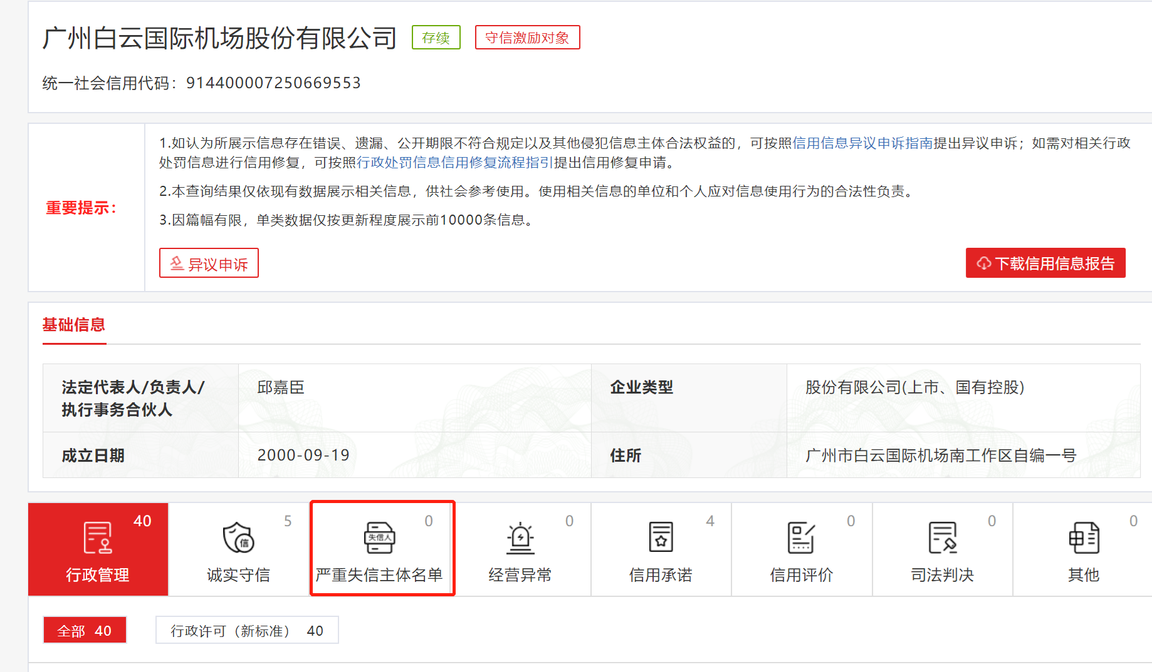
注：报价人须按上述格式要求截图并加盖公章，截图清晰显示报价人单位名称及失信惩戒信息，否则将被认定为无效报价文件。

附录9
国家企业信用信息公式系统网站（www.gsxt.gov.cn）
截图格式要求
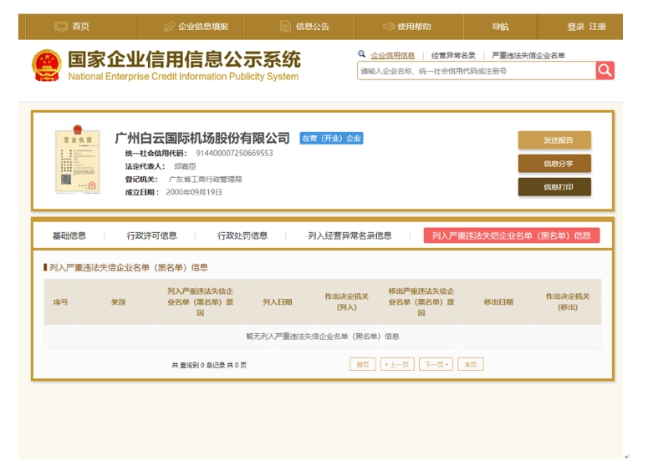
注：报价人须按上述格式要求截图并加盖公章，截图清晰显示报价人单位名称及列入黑名单信息，否则将被认定为无效报价文件。

附录10
“中国执行信息公开网”网站截图
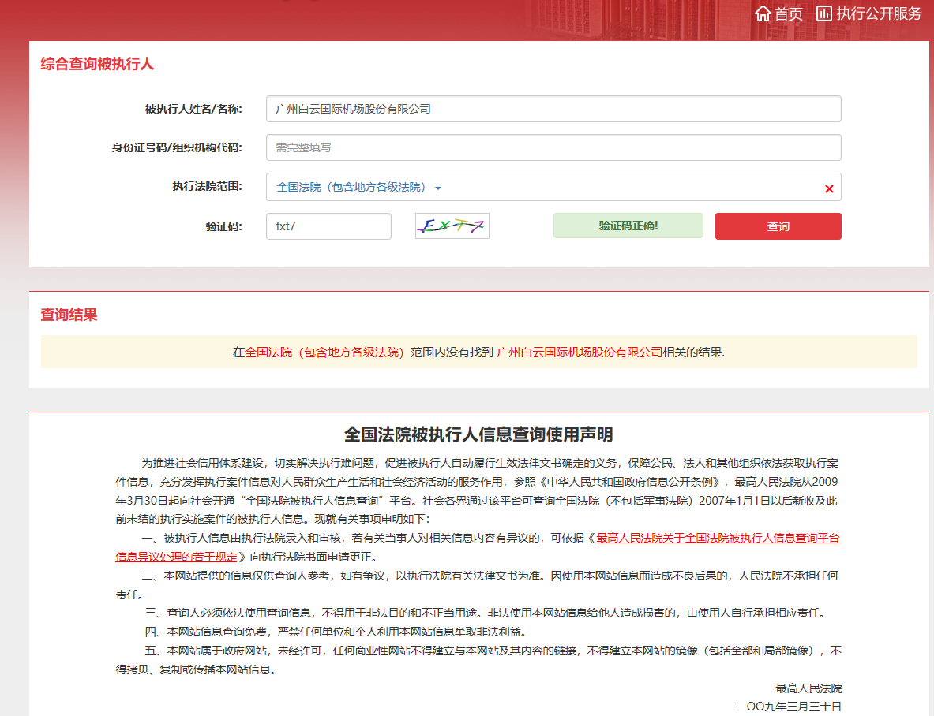

注：报价人须按上述格式要求截图并加盖公章，截图清晰显示报价人单位名称及查询结果，否则将被认定为无效报价文件。

附录11
资格审查和报价文件有效性审查表
项目名称：
序号 | 报价人名称  审查项目
1 | 报价人必须为具备本项目履约能力的在中华人民共和国境内注册的独立的企业法人，同时持有工商行政管理部门核发的营业执照，并提供营业执照的复印件
2 | 报价人需在广东省机场管理集团有限公司资源交易信息平台(wz.gdairport.com)主页中“合作商注册”模块，按规定格式填写正确的供应商登记信息，登记为合格的候选供应商（已注册的除外）。并提供应商登陆系统打印的合作商登记表并加盖公章
3 | 2020年1月1日至今，报价人没有因腐败或欺诈行为而被政府或业主宣布取消投标资格；同时，2020年1月1日年至今报价人（包括其关联公司）与采购人无发生各种诉讼、仲裁和不良投诉。（须就此项内容提供承诺函并加盖报价人公章）
4 | 报价人不得被列为“失信惩戒”，以“信用中国”网站（www.creditchina.gov.cn）查询为准，投标人提供从“信用中国”网站截图“失信惩戒”页面并加盖公章（未提交截图或截图信息不清晰将作否决投标处理），同时下载信用报告、打印并加盖公章后附在投标文件中
5 | 报价人不得被列为严重违法失信企业名单（黑名单），以“国家企业信用信息公示系统”网站（ww.gsxt.gov.cn）查询为准，报价人需在采购公告发布后从“国家企业信用信息公示系统”网站截图并加盖公章
6 | 报价人不得被列入中国执行信息公开网（http://zxgk.court.gov.cn/）的全国法院失信被执行人名单，报价人需在竞价公告发布后从“中国执行信息公开网”网站截图并加盖公章（截图格式见附录10）
7 | 报价人、法定代表人及项目负责人未被列入广东省机场管理集团有限公司不予合作对象名单且在限制期内。（提供承诺函并加盖投标人公章）
8 | 法定代表人（或负责人）为同一人或者存在控股、管理关系的不同单位，不得参加同一项目报价，否则全部取消资格
9 | 有法定代表人证明书及法人授权书
10 | 报价函有法定代表人或授权代表签字且加盖公章
11 | 报价有效期符合采购文件规定（90个日历日）
12 | 报价没有超过最高限价
13 | 报价人仅提供一种报价方案
14 | 非联合体投标
结论 | 是否通过并进入下一阶段评审
注：1.每一项目符合的打“○”，不符合的打“×”，并在备注中说明理由。出现一个“×”的结论为“不通过”。
2.表中全部条件满足为“符合”的结论为“通过”，同意进入下一阶段评审。
3.若专家意见不一致时，则按少数服从多数的原则决定该报价人是否通过资格及有效性审查，进入下一阶段评审。
4.结论一栏应写“通过”“不通过”。

评委签名：

日期：

第五部分

用户需求书

采购内容

建设目标
作为改变网络安全防御被动局面的一种主动防御技术，蜜罐技术可成为监测、分析网络威胁的主要技术手段。招标人计划通过采购部署两套蜜罐系统信息安全设备，满足白云机场信息系统应对护网行动攻防演练的防护要求，同时满足招标人作为关键信息基础设施运营者对关基系统的管理体系完善、网络安全高效的管理目标。
1）满足护网行动攻防演练防护要求
通过仿真白云机场业务系统，蜜罐系统可诱骗攻击者并进行威胁捕获，行为分析，样本捕获。蜜罐系统作为攻防演练行动中的防守设备，能够精准溯源攻击者，并能够反制攻击者，从而控制攻击者的终端。
2）实现高级威胁防御，主动保护业务资产安全
针对攻击事件进行溯源，对发起攻击行为的内部源头进行查找。依托伪装代理、诱饵、蜜网的高交互性，诱导攻击者深度入侵系统，对整个攻击事件进行复现，清晰掌握攻击轨迹和行为细节，结合设备指纹和黑客画像等技术可以实现攻击朔源，同时清楚掌握内部存在的安全漏洞及风险。避免业务网络和服务遭受攻击，防范未知安全风险的同时，有效保护真实资产安全。
3）提高攻击成本，拖延攻击者时间
通过混淆黑客的攻击目标，延缓攻击进程，既能检测黑客的行为，让攻击者不触碰到真实资产，又能拖延攻击者攻击时间，提高攻击成本，主动暴露攻击者身份、攻击手法、攻击目的等，从而实现攻击隔离。一旦发现真实攻击，立即切断，防止黑客攻击真实业务。
4）提升应急响应和安全事件处置效率
态势感知设备与真实网络业务系统关联，告警日志中参杂着大量的正常业务数据和误报信息，需要安全专家进一步研判筛选真实攻击，而蜜罐通过仿真业务，基本只要有访问数据，就可以确定为真实攻击。通过攻击时间线、攻击源IP、攻击特征等入侵情报，全面提升运维人员的应急响应和安全事件处置效率。
5）提供溯源取证依据
蜜罐内置溯源库，通过溯源库，可快速溯源攻击者身份。所有攻击行为和身份信息溯源是在攻击发生的时刻进行实时采集和分析，攻击者无法察觉且不可篡改。

建设内容
为满足白云机场应对日常网络攻击，及攻防演习期间的安全演练需求，应对越来越复杂的网络安全环境，消除攻防对抗中的不平衡，招标人计划在白云机场园区网和生产网各部署蜜罐系统1套。
园区网蜜罐系统计划部署在服务器区域，服务器区域作为网络攻击的重灾区，蜜罐需要诱骗攻击者并进行威胁捕获，行为分析，样本捕获，而作为攻防演练行动中的防守设备，还需要其能精准溯源攻击者，并能反制攻击者，从而控制攻击者的终端。
生产网蜜罐系统计划部署在生产网内网，在生产网仿真与真实资产相似的蜜罐节点。当攻击者通过外部安全问题渗透进入生产网时，通常需要搜索网络内部的资产，以此找到对攻击者而言有价值的目标。蜜罐节点自身通过本身伪装性可欺骗攻击者，蜜罐节点提前感知入侵到生产网的攻击者针对蜜罐节点探测和攻击行为，并进行威胁告警。
蜜罐系统可实现互联网以及内网所有网段部署仿真欺骗陷阱，优先在服务器区域仿真服务器相关业务系统与服务，混淆攻击者对服务器的攻击，自动预警并提前阻断针对服务器区域攻击行为，同时，亦可在办公区域仿真终端服务，感知终端区域的攻击行为。借助仿真欺骗技术在威胁捕获方面具有独特的优势，所有访问仿真欺骗陷阱的流量都可判断为异常流量。攻击仿真欺骗陷阱的内网主机理论上都是失陷主机，在仿真欺骗陷阱中的操作都会被记录下来，因此，可以实现对恶意攻击行为的快速告警、精准溯源，甚至可对部分攻击源进行反制。
为了实现白云机场对攻击行为的快速判断和封堵、对安全事件的溯源取证以及对攻击者的反制，拟在园区网和生产网建设以下项目内容：

多类型蜜罐系统部署
为加大攻击者踩中蜜罐的概率，应尽多可能部署不同类型的蜜罐，白云机场在生产运行和办公的信息系统中，存在大量的Mysql、Redis数据库应用和各类web业务，因此可基于业务现状，仿真出大量系统服务蜜罐、数据库蜜罐、动态克隆web业务蜜罐等。根据交互程度需要提供以下三种的蜜罐类型：
- 低交互式蜜罐：此类蜜罐一般只会开放一些简单的服务和端口(例如:3306)，其目的主要是用来检测攻击者的恶意扫描和可疑连接，但是不会有交互 ，一般包括系统内置应用类、系统服务类等，如SSH、FTP、Telnet、Samba、RDP系统服务与Tomacat、Jboss等系统应用以及通过对指定的业务进行静态克隆或自定义克隆的蜜罐；
- 中交互式蜜罐：此类蜜罐一般会提供众多的服务，同时还会通过提供一些简易的交互功能(例如:MySql简易交互)来提高自身的可信度，从而诱导攻击者对其实施攻击操作 ，一般包括数据库类、反向代理类、网络设备类，如MYSQL、MongoDB、Redis、MEMCACHED、Microsoft SQL Server数据库蜜罐，反代Http业务蜜罐，路由器交换机蜜罐等；
- 高交互式蜜罐：此类蜜罐一般会提供一个更加真实的环境，更有甚者会提供一套真实的系统来诱导攻击者对其实施攻击操作，如通过动态爬虫方式爬取目标站点的动态克隆类蜜罐。

多类型漏洞缺陷部署与检测
为了让攻击者在踩中蜜罐后能够持续连接蜜罐，内置大量漏洞来让攻击者尝试利用，在2022年“粤网安”攻防演练期间，白云机场就通过流量检测类设备检测到大量已知漏洞的攻击利用行为，如Vmware vSphere RCE命令执行漏洞利用行为、大量业务弱口令爆破行为，可在蜜罐系统内置这些经常出现的漏洞，达到针对漏洞实时监测的目的。此外除了已知漏洞的部署，针对未知漏洞的监测也是非常必要的，随着0Day漏洞数量越来越多，对未知漏洞的利用行为建立监测机制。
1）常见已知漏洞部署：在蜜罐系统内置主流百余个可利用漏洞，覆盖Vmware vSphere RCE漏洞、常见web漏洞、弱口令等常见类型。
2）未知漏洞利用检测：通过结合上下文，参数污染，语义引擎等方式检测未知漏洞攻击行为。
3）自定义类型漏洞：通过自定义配置方式，配置请求路径、参数和响应信息来伪装漏洞。

多渠道溯源告警
无论是日常的安全溯源还是“攻防演练”期间，目前白云机场依靠现有的防护检测类设备以及态势感知仅能溯源到IP层面，而攻击者或红队成员的组织信息、社交身份信息、攻击工具、攻击者设备信息等多种信息尚无法做出精准画像定位，通过蜜罐系统内置黑客工具指纹识别、威胁情报、身份溯源模块、浏览器漏洞利用等多种技术来实现攻击者多种信息溯源工作，主要包括：
1）溯源攻击组织信息：通过蜜罐系统内置的APT组织信息情报，与蜜罐入侵遗留文件，进行特征匹配，识别APT组织信息。
2）溯源攻击者社交身份信息：通过蜜罐系统内置常见社交应用身份溯源模块，来溯源攻击者对应的社交身份信息，包含主流的百度、中国联通、QQ、csdn、新浪等身份。
3）识别攻击工具：通过蜜罐系统对常见恶意工具的扫描行为进行特征识别来识别攻击工具。
4）攻击者浏览器漏洞利用：当感知到攻击者的浏览器版本（常见的火狐、谷歌浏览器）较低，存在漏洞环境时，获取攻击者设备信息。

攻击者反制
蜜罐是网络攻防对抗中检测威胁的重要产品，可以利用蜜罐分析攻击行为反制攻击者。蜜罐系统除了常见的Mysql、Windows反制型蜜罐外，也可依靠免杀反制诱饵，诱导攻击者下载诱饵后进行反制。
1）Mysql反制：通过伪造读取本地文件的命令来反向读取攻击者的入侵文件，读取本地文件，包括微信配置文件和谷歌历史记录等等。
2）Windows反制：对踩中蜜罐的相关攻击者进行数据提取，包括攻击者的剪贴版文本和文件内容、共享文件夹内容、以及客户端信息登录尝试行为。
3）自定义诱饵反制：通过对不同类型的文件进行程序绑马，自定义方式生成反制诱饵，对下载反制诱饵的攻击者可获取攻击者基础信息和高级文件权限。

建设方案

项目总体方案

项目建设概述
白云机场作为国际枢纽机场，每天从网络流量监测中发现大量的非法组织的网络攻击行为，运维人员需通过溯源模块、webrtc等手段来深度溯源攻击人员身份的能力，实现追踪攻击源和反制攻击者，例如通过攻击者的主机操作系统、分辨率、浏览器指纹、浏览器类型、浏览器版本等信息与社工情报相结合，来获取攻击者社交账号、手机号（微信、QQ、浏览器）等，在必要的时候为网络安全违法行为向网络安全监管单位提供必要的证据。
白云机场在生产运行和办公的信息系统中，存在大量的Mysql数据库应用和重要的vmware和H3C云平台，基于重点安全防护的需求，需具备高精准的攻击行为判断能力，能够通过对现网真实业务系统进行仿真模拟，创建与真实应用高相似度的蜜罐场景，并为该场景配置和原应用相似度较高的域名、IP与端口，制造攻击诱捕环境。用于捉捕通过扫描器、爬虫等攻击工具探测的攻击者，和所有访问到蜜罐仿真业务系统的行为或与蜜罐仿真业务系统有交互的行为，确认入侵行为。
目前白云机场现有网络和系统设备数量巨大，信息系统超过150个，大型网络超过6个，而且随着信息化的建设，各类系统的升级和迁移整合需求会越来越多，另外信息系统采用主流商用产品的占比居多，所以蜜罐系统的硬件性能需确保有足够资源满足现有和冗余后期，同时可个性化定制漏洞库，灵活自主设计蜜罐，在各类信息系统中生成不同的仿真业务，迷惑攻击方形成有效防护。

项目建设原则
安全性：园区网和生产网各部署一套硬件设备，探针通过Agent的部署方式，不影响现有环境的安全性。
可扩展性：本项目可根据后续探针、蜜罐部署的规模，在原有软硬件基础上进行扩展（软件增加授权、硬件增加配置），充分利用原有的软硬件资源。
稳定性：本项目提供的蜜罐系统须技术成熟，系统运行稳定，系统可实现长时间持续稳定运行。

项目总体架构设计
该项目根据部署区域的不同划分为园区网蜜罐系统和生产网蜜罐系统。通过在仿真园区网和生产网的业务系统，以更全面的保障关键业务系统安全，满足白云机场应对日常网络攻击，及攻防演习期间的安全演练需求，应对越来越复杂的网络安全环境，消除攻防对抗中的不平衡。

园区网蜜罐部署设计
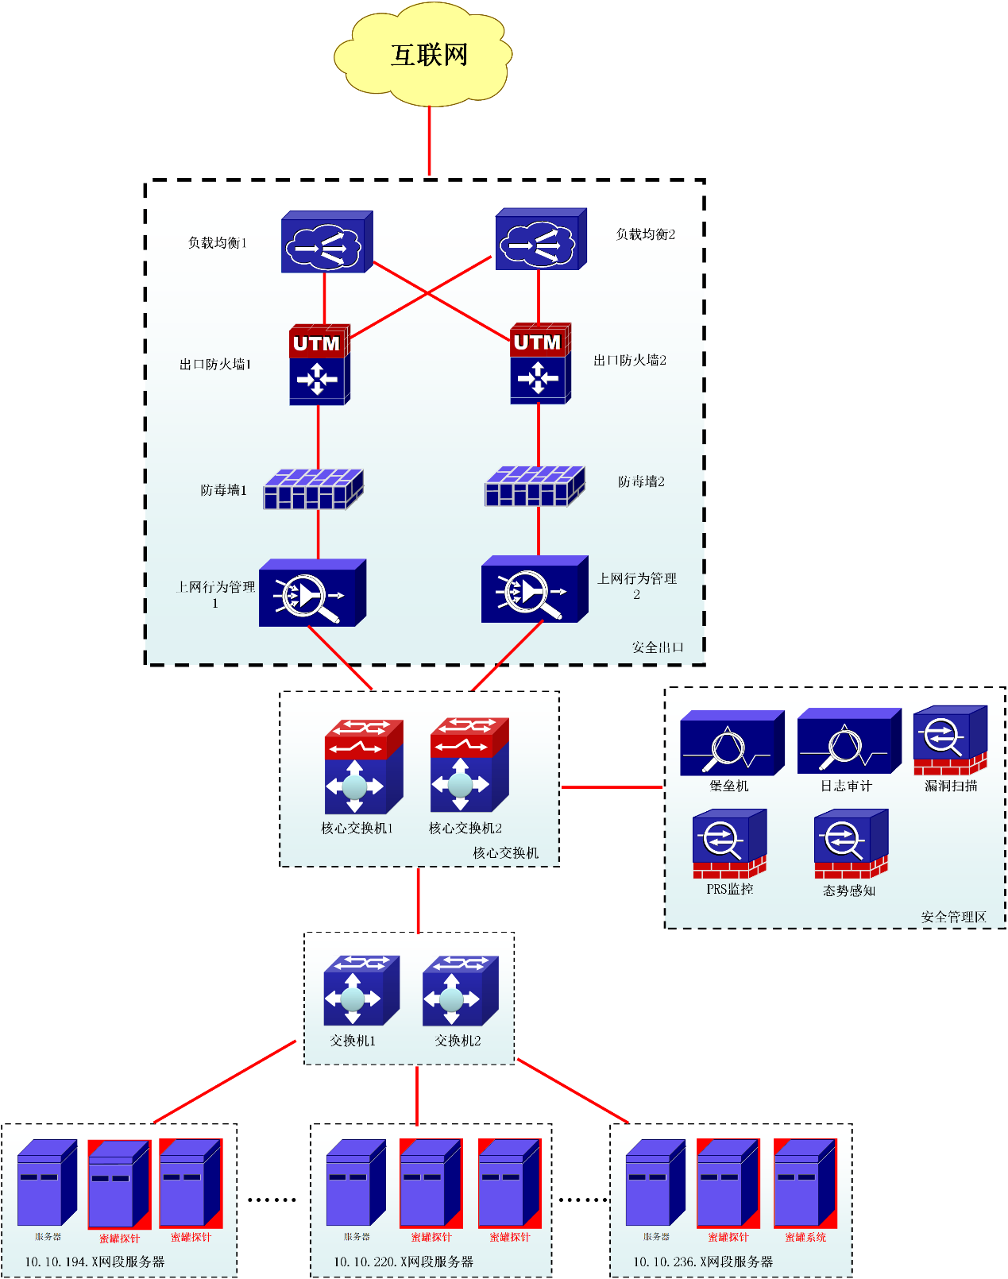
如上图所示，在园区网部署蜜罐系统，并将发布的蜜罐映射到互联网。映射到互联网上的蜜罐仿真成机场业务，如VPN，对外业务系统和内部办公等系统，并将仿真业务与机场新建二级域名绑定，诱捕互联网攻击者对互联网蜜罐进行攻击，对攻击行为进行提前预警，对攻击者进行溯源取证和反制。

生产网蜜罐部署设计
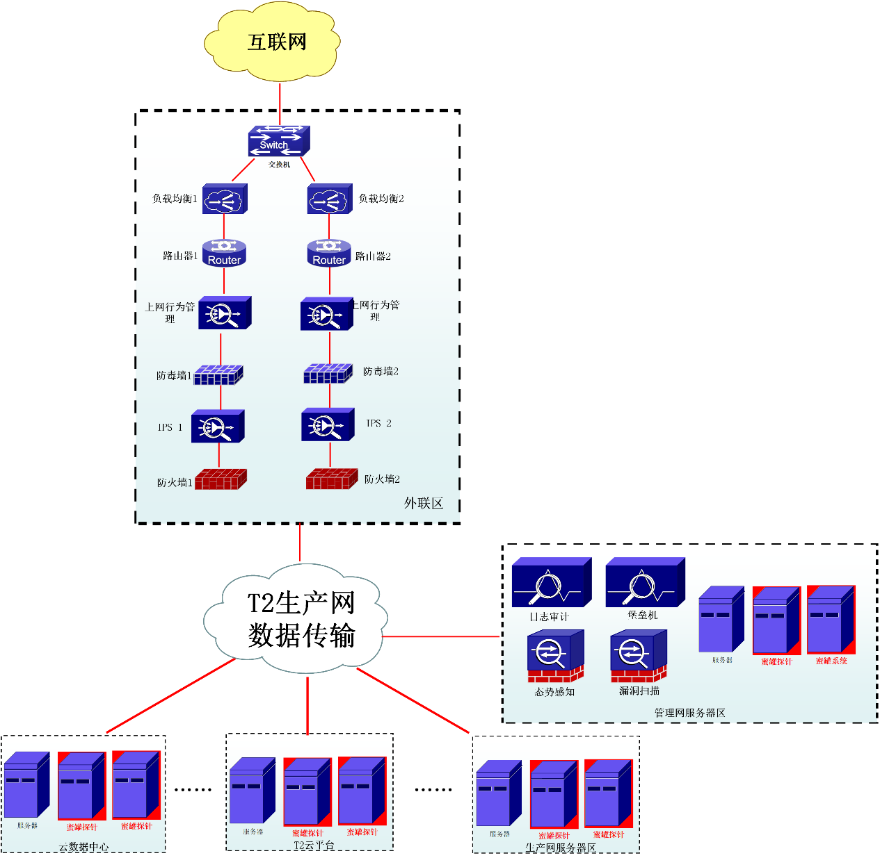
如上图所示，在生产网服务器和管理区域部署蜜罐系统，通过蜜罐系统发布各类蜜罐，如SSH、MySQL、OA、ITSM、Tomcat等，并在各个网段部署探针将蜜罐转发到各个网段。攻击者进入生产网进行网络探测、信息收集时，会访问到各个网段的蜜罐。蜜罐系统就可以及时发出预警，并对攻击者进行溯源反制。

系统关键功能参数
序号 | 系统名称 | 系统描述 | 单位 | 数量
1 | 蜜罐系统 | 功能需求：  蜜罐系统基于欺骗伪装技术，通过在企业互联网区部署与真实资产、业务高度相似的“陷阱”从而在攻防对抗中迷惑、诱捕、溯源、反制攻击者，全面提升对外部威胁的感知能力。蜜罐系统可快速在企业互联网区域或DMZ区域形成蜜网入口， 轻松排兵布阵，多种模拟真实应用和高交互仿真代理，使攻击者难以分辨，并暴露入侵踪迹，通过获取攻击行为和身份信息等数据快速勾勒攻击者画像, 提供完 整攻击信息, 为溯源提供有效依据，同时通过将远控木马伪装成插件，可对攻击者进行反向扫描或远控，最终实现对攻击者的反制。  蜜罐系统功能需求：  1.系统内置应用类、系统服务类、数据库类、反代类和网络设备类等多种蜜罐：  1）应用类包含ZABBIX、Tomcat、Apache ActiveMQ、Weblogic、JBOSS、ECShop、PhpMyadmin、SSL VPN、单点登录、OutLook邮箱；  2）系统服务类包含SSH、FTP、Telnet、Samba、RDP；  3）数据库类包含MYSQL蜜罐、MongoDB、Redis、MEMCACHED、Microsoft SQL Server；  4）反代类包含HTTP反代蜜罐、HTTPS反代蜜罐；  5）网络设备类包含交换机、路由器等。  2. 支持RASP类型应用类蜜罐，并能够结合上下文，参数污染，语义引擎等方式检测未知漏洞攻击者，支持RASP引擎漏洞检出包括SQL 注入,命令执行,XXE 外部实体加载,目录遍历,任意文件访问,任意文件写入,SSRF 服务端请求伪造,OGNL 代码执行,任意文件上传等多种类型未知漏洞  3. 支持MYSQL反制蜜罐，支持反制攻击者获取基础windows，Mac OS X，Linux下的微信身份信息(微信ID，手机号，微信二维码)，QQ信息，Chrome/Edge浏览器历史记录，Chrome/Edge浏览器历史记录用户数据，/etc/passwd 文件等信息，并支持在管理平台上展示微信身份信息，支持对浏览历史和用户数据进行查询和下载操作。  4.系统内置静态克隆类，支持链接克隆和附件克隆，在线和离线两种方式  1）链接克隆支持通过指定目标地址的方式进行在线克隆  2）附件克隆支持上传克隆附件方式进行离线克隆  5. 系统内置动态克隆蜜罐，交互型克隆蜜罐需要具备能够完全克隆目标交互和数据的能力，并提供编辑响应数据功能用于自定义拓展交互。  1）支持通过动态爬虫方式爬取目标站点，并支持Cookie值和Auth等方式模拟登录流程进行登录后爬取  2）支持对爬取后目标静态JS资源，动态AJAX请求，HTML页面内容进行在线编辑和热部署。  6.支持邮件诱饵功能，邮件诱饵支持对指定目标邮箱发送诱饵邮件，并支持配置关联蜜罐诱导攻击者访问  7.支持互联网诱饵功能，互联网诱饵支持在Github平台上自动散发诱饵文件，引导攻击者下载并被反制  8.支持文件诱饵功能，文件诱饵支持对上传的docx、pptx、xlsx文件处理并生成诱饵文件，当攻击者打开诱饵文件的时候将会记录UA，来源IP等攻击者信息  9. 支持文本诱饵功能，支持生成和上传服务配置，历史记录，登录账密，文档文件，邮件文件等文件诱饵，并支持通过配置关联蜜罐  10.支持办公网诱饵功能，办公网诱饵支持通过诱饵探针方式将诱饵文件自动和定时散布到不同部门（群组）内的员工电脑上，用于防范和感知攻击者信息  11. 支持反制诱饵功能，反制诱饵类型支持程序绑马和自定义方式生成反制诱饵，并支持免杀，反沙箱，反调试，反调试配置：  1）支持上传EXE文件生成绑定文件类型反制诱饵和白加黑格式反制诱饵  2）支持上传DOCX文件生成反制诱饵，支持通过远程模板注入和CVE漏洞利用  3）支持上传XLSM，DOXM文件生成反制诱饵，支持通过Excel 宏和DOC宏病毒方式进行利用  4）支持上传HTML文件，并生成绑马的CHM诱饵  5）支持上传任意格式的文件，支持生成任意文件后缀的LNK格式绑马诱饵  6）支持免杀主流杀软，反沙箱，反调试，反虚拟机配置  12. 支持浏览器缺陷利用，系统支持在web类型的蜜罐中添加反制型的浏览器漏洞利用诱饵，当该诱饵感知到浏览器存在漏洞环境时，即可执行反制溯源操作，获取攻击者设备信息，支持火狐和Chrome 浏览器下的CVE-2023-21224，CVE-2022-1802漏洞利用  13. 系统内置至少35个身份溯源模块，包含百度、burp访问，中国联通、QQ、csdn、新浪等的用户信息溯源模块，支持用户通过配置自定义XSS利用和JSONP回调利用的方式自定义溯源模块配置；  14.支持攻击者反制平台，反制平台支持获取攻击者信息，并对攻击者电脑进行实时控制，  1）基础反制信息包含微信、QQ等个人身份信息，chrome/edge浏览器下的历史访问信息、文件下载记录、用户保存账密、用户登录记录，主机信息、网卡信息、IP信息、用户信息、进程信息、系统信息、桌面文件；  2）高级反制信息包含获取攻击者终端目录文件列表信息，屏幕监控，屏幕录制，命令控制，新增、删除、上传、下载攻击者终端目录文件，进程注入，命令终端控制  15. 支持通过部署探针形式感知端口探测情报，支持TCP\UDP协议探测，检测行为包括但不仅限于，SYN扫描，ACK扫描，FIN扫描，Fin ，Null， XMas等扫描行为  16.支持部署硬件软件探针进行探测感知和蜜罐流量转发，探针功能支持：  1）探针可通过软件、硬件形态部署；  2）支持在Windows 32位 、Windows 64位 、Linux 32位、Linux 64位、ARM Linux等系统上部署探针，操作系统包括但不仅限于WIndows、CentOS、Ubuntu、树莓派（Raspberry OS）  3）支持配置蜜罐流量转发规则，并支持热更新。  4）支持跨VLAN方式利用闲置IP批量部署蜜罐，包括对指定IP网段和指定多IP的批量部署  5）探针监听功能包括但不仅限于绑定端口并转发至蜜罐，绑定端口并捕获探测数据，仅监听探测行为等功能  17. 支持漏洞伪装功能，系统需要内置漏洞并支持用户自定义添加漏洞。  1）内置200+条常见漏洞的漏洞伪装，漏洞库包含Vmware vSphere RCE漏洞、任意文件读取漏洞、信息泄露漏洞、应用弱口令等，并支持进行POC验证和风险情报检出  2）漏洞库需要包含漏洞名称，修复方案，漏洞描述等信息  3）支持用户自定义配置漏洞，支持通过自定义配置方式，配置请求路径，请求参数和响应信息来伪装漏洞，并支持漏洞检测和检出  18. WEB蜜罐支持灵活配置的方式自定义蜜罐，支持用户配置反制附件，添加漏洞伪装漏洞，配置身份溯源模块，动态插入浏览器诱饵，自定义敏感文件配置。  19.支持攻击者信息画像功能，聚合展示和统计攻击者身份信息和行为数据  1）攻击者个人身份溯源（基础设备信息，社交身份信息，个人浏览器信息，设备信息，溯源信息，位置信息，主机信息，浏览器信息）  2）支持聚合展示展示攻击者喜好，攻击者威胁趋势，攻击风险等级分布，入侵威胁情报等  20.支持APT组织画像和识别。系统内置至少50个APT组织信息情报和相关信息，支持对蜜罐入侵遗留文件，攻击者行为进行特征匹配和沙箱识别，识别APT攻击行为。  21.支持蜜罐入侵情报功能，支持攻击者攻击行为检测和病毒文件识别，攻击者工具识别，入侵回放等情报  1）支持保存和查看攻击者的请求记录  2）支持输入命令记录记录，文件记录（遗留文件）  3）支持攻击者上传文件的病毒文件识别  4）支持语义分析方式，识别WEB攻击风险，包括但不限于SQL注入，XSS，等漏洞检测  22.支持部署Windows蜜罐和相关攻击者数据提取  1）支持攻击者入侵之后的权流程攻击录屏，支持对攻击者登录后的RDP登录行为进行录制和回放  2）支持检出风险事件包括客户端信息登录尝试等信息  3）支持获取对攻击者的剪贴版文本和文件内容  4）支持获取攻击者的共享文件夹内容  5）支持永恒之蓝漏洞检测  23. 支持50+的攻击者使用的恶意工具扫描行为，支持检测包括但不仅限于Hydra，Nmap等扫描工具  24. 满足不少于60个探针和30个蜜罐需求。  25.支持通过上传升级包的方式进行溯源模块的离线更新  26.支持通过上传探针（Agent）升级包的方式进行探针的离线更新，并支持对探针的一键升级和在线升级操作  27.支持配置邮箱告警策略和邮箱模板  1）支持制定对入侵风险和系统状态的告警策略，通过自定义设置告警条件，当系统产生的风险事件，满足告警条件后，才会自动给指定收件人发送告警邮件  2）入侵风险策略支持自定义配置，告警条件包括但不仅限于攻击源IP，目标IP，蜜罐类型，风险等级，风险事件，事件触发频率等  3）系统状态策略支持自定义配置，条件包括但不仅限于CPU使用，磁盘占用，内存占用等  4）提供邮件模板并支持内容编辑，包括风险周报，风险月报，入侵风险告知，端口探测风险，系统转态等模板  28. 系统配置支持源IP替换功能，当负载均衡，CDN等设备导致源IP无法展示真实IP的情况，可以通过X-Fowarded-For、Cdn-Src-IP等字段进行源IP替换  29.支持对蜜罐宿主机，蜜罐和探针性能占用资源进行监控和统计  1）包括但不仅限于宿主机CPU使用率，磁盘使用量，内存使用量，网络吞吐量等信息  2）蜜罐运行CPU占用，内存占用，数据流入/数据流出监控情况情况进行统计  3）探针端口探测目标端口和虚拟IP统计  30.支持创建企业组织架构，通过从属关系添加企业组织结构，并可以通过可视化的方式呈现组织架构下关联的探针设备，蜜罐，业务部门信息。  31.支持添加管理用户并关联用户角色，支持对超级管理员，系统操作员，业务管理员等用户角色的所有蜜罐下的功能模块和功能子项的细粒化配置。  32.支持密网拓扑图功能，支持可视化关联呈现的方式对密网，蜜罐，探针，攻击者进行关联画图和展示。 | 套 | 2
1 | 蜜罐系统 | 两年现场防护服务，五年维保（含软件升级、授权更新等服务和支持） | 套 | 2
1 | 蜜罐系统 | 硬件需求：  机型：X86_64  操作系统：Centos 8.2.2004 DVD  CPU：2*8C  硬盘：SATA-5TB，SSD-240GB Raid5  内存：128G DDR4 RECC RAM  网口：1个管理口、4个千兆业务口  电源：550W 1+1冗余 | 套 | 2

蜜罐系统功能需求

蜜罐伪装
蜜罐系统可基于“伪装欺骗”的核心思想，目的在于吸引攻击者一步步进入蜜罐陷阱，并借此获取相关的攻击数据信息进行深度分析，为未来防御做准备。蜜罐系统须实现以下级别和形式的仿真服务：
- 网络协议与基础服务：SSH、Telnet、FTP、Samba、RDP
- Web框架与组件：Zabbix、Tomcat、Apache ActiveMQ、weblogic、ECShop、PhpMyAdmin
- 数据库类：MySQL、Redis、memcached、MongoDB、Microsoft SQL Server
- 自定义类：静态克隆、动态克隆
- 敏感数据：白云机场敏感信息样例，如常用弱口令、敏感文件等，可经过伪造、混淆后加入到蜜罐容器中，提高蜜罐的伪装程度，更真实的模拟业务系统

蜜罐引流
蜜罐系统根据部署区域的不同分为机场内网蜜罐和互联网蜜罐；内网蜜罐需要针对内网网络区域进行大范围的探针部署和攻击感知，互联网蜜罐对外发布蜜罐服务，精准定位攻击者的流量，并将攻击流量牵引到蜜罐系统中。
内网蜜罐系统通过在内网办公区域，研发服务区域，测试区域等多个网络区域大范围覆盖虚拟探针节点，用于绑定蜜罐系统上部署的蜜罐伪装服务上，当攻击者通过漏洞渗透进入到内网时候，将会进行东西向横移渗透，当攻击者探测到探针节点时，并对探针节点上绑定的蜜罐伪装服务进行渗透，蜜罐系统将会记录其入侵情报数据，并进行告警，通知安全人员进行排查。
互联网蜜罐部署在园区网，蜜罐可诱骗攻击者并进行威胁捕获，行为分析，样本捕获，而作为攻防演练行动中的防守设备，还需要其能精准溯源攻击者，并能反制攻击者，从而控制攻击者的终端。互联网蜜罐应具备以下引流方案：

引流场景一：域名引流
部署方式：拟申请与真实业务域名相近的域名，域名映射IP到蜜罐IP上。
部署说明：通过在园区网部署蜜罐系统，并将发布的蜜罐映射到互联网。蜜罐系统部署在园区网互联网区域（DMZ）的主机上，并部署蜜罐伪装服务，通过NAT设备对外映射公网IP，并提供非业务子域名用于解析蜜罐IP，子域名来源与黑客倾向使用的子域名爆破字典或者与业务相近的子域名等，子域名域名解析到蜜罐IP 上。当攻击者针对互联网域名资产进行收集和探测的时候，爆破到该子域名的并进行服务识别和后续攻击的时候，即为攻击蜜罐伪装服务。

引流场景二：互联网引流（GitHub）
部署方式：拟在GitHub上散布诱饵，伪造源代码诱饵，资产诱饵，流行漏洞等用于将攻击者目标引导到蜜罐的诱饵内容。
部署说明：GitHub是一个面向开源及私有软件项目的托管平台，其注册用户已经超过350万，托管版本数量也是非常之多，信息数据之多从而导致的大量的敏感信息泄露。与Chrome的搜索语法类似，红队人员可以通过GitHub的搜索语法去进行信息收集，通过这些敏感信息泄露去进行下一步的渗透测试，同样的蓝队成员也可以通过放置一些蜜罐诱饵，引导红队人员去踩蜜罐，从而溯源和反制攻击者。
构造诱饵：源代码泄露诱饵攻击者一般通过在GitHub上搜索子域名和业务资产IP的方式来发现白云机场泄露源码，通过在攻击者的搜索结果中放置伪造的源代码诱饵来讲攻击者引导到蜜罐中。
1.创建GitHub账户，创建的账户信息需要模拟白云机场的开发或运维人员，用户名格式尽量包含白云机场的企业信息，增加被检索几率，如gbiac.net-xx 等 ID。在能侦查到已知的目标公司的开发人员的情况下，也可以直接使用目标的信息作为注册信息。
2.伪造白云机场泄露源代码，或者客户提供的脱敏源代码，通过在项目的代码中同时添加蜜罐域名和password等常用GitHub搜索关键字，项目中放置application.properties等配置文件，或者一些GitHub搜索结果数较少的真实业务域名或资产IP来增加诱饵密度和被搜索到的概率。
3.放置蜜罐地址选择使用MySQL等功能性蜜罐地址，以此作为溯源反制手段。
流行漏洞诱饵：
1.创建GitHub账户，GitHub账户中提前放置一些漏洞POC项目，增加账户和项目可信度。
2.攻防演练期间实时跟进泄露的流行漏洞，发布流行漏洞POC项目，POC/EXP项目中内置执行脚本和蜜罐地址，蜜罐地址以作为测试文件url.txt，或者config配置文件的方式存放。
3.直接反制方式：
a.数据库配置文件放置MySQL等反制型蜜罐地址。
b.执行脚本内置连接MySQL反制蜜罐或者连接反制端点直接进行反制的方式，反制代码需要进行隐秘保护，可以采用伪造模块库供应链投毒的方式执行反制代码。

引流场景三：业务资产下的蜜罐引流
部署方式：
1.拟将蜜罐部署在园区网互联网区域（DMZ）区域主机以及生产网主机上；
2.WAF或者Nginx中配置，admin/console 等路径访问，将其直接跳转到公网蜜罐页面中，如正常业务的 /console 访问，直接跳转到VPN蜜罐中。
3.业务资产web页面中防止蜜罐地址作为链接或者button。
部署说明：攻击者进行白云机场的资产收集中，在收集完WEB站点之后，会选择使用目录爆破工具进行敏感文件目录的扫描，正常业务用户一般不会去访问这些目录，通过 修改WAF/NGINX配置将敏感/console目录访问跳转到公网蜜罐中实现恶意流量引流。

引流场景四：流行漏洞伪造引流
部署方式：
1.拟将蜜罐部署在园区网互联网区域（DMZ）以及生产网；
2.部署蜜罐中提前内置流行漏洞伪造。
部署说明：攻击者会使用流行漏洞POC对目标站点进行扫描，测试目标站点是否存在漏洞，通过在蜜罐中提前放置流行漏洞，伪造漏洞检出，从而吸引攻击者对蜜罐进 行深入探测。

引流场景五：互联网引流（情报/资讯文章）
部署方式：
1.拟将蜜罐部署在园区网互联网区域（DMZ）主机上。
2.在安全资讯/情报网站中散步文章诱饵，引导攻击者攻击蜜罐
部署说明：攻防演练期间，在安全人员日常访问的安全资讯站点，或者情报共享网站中散步文章诱饵，如攻防演练漏洞情报等内容的文章，并内置蜜罐地址，将攻击者直接引流到蜜罐中或者蜜罐的相关的GitHub地址中，实现蜜罐引流。

溯源技术
蜜罐系统须支持追踪攻击源。追踪攻击源的溯源技术针对攻击者的背景、目的、来源以及行为方式进行研究，详细分析网络攻击什么时候发生，为什么发生，攻击将达到什么效果，同时对整个攻击路径进行溯源、对攻击源进行画像等。网络溯源信息需要获取入侵者的多种真实IP信息，如外网IP、内网IP、代理IP等。记录入侵者的攻击手法， HTTP协议请求数据包，硬件设备和浏览器指纹等信息。
IP信息/设备信息：蜜罐系统可记录获取入侵者的多种真实IP信息，如互联网IP，并能通过基WebRTC等技术手段获取攻击者真实的内网IP、代理IP，浏览器指纹和设备信息等。
身份溯源：蜜罐系统内置多种社交溯源模块，当攻击访问蜜罐的时候，通过溯源模块即可获取攻击者的身份，社交等信息。溯源模块主要基于社交网站漏洞缺陷进行利用和溯源。

反制技术
蜜罐系统须支持反制技术，可通过诱导攻击者访问执行反制诱饵或者访问反制蜜罐，达到反向控制攻击者客户端或者远程读取攻击主机文件的作用，蜜罐系统可实现以下反制手段：

MYSQL反制蜜罐
MySQL反制型蜜罐，在MySQL协议中，客户端本身不存储自身的请求，而是通过服务端的响应来执行操作，通过MySQL反制蜜罐中伪造读取本地文件的命令来反向读取攻击者的入侵文件，MySQL反制型蜜罐可读取多种操作系统，同时读取多种可以用于溯源攻击者的文件，获取到的微信等身份信息可直接进行展示。
读取文件包含：
- windows下的微信身份信息，浏览器历史记录，浏览器用户数据
- Mac os下的微信身份信息，浏览器历史记录，浏览器用户数据
- Linux下的etc/passwd文件

反制附件
蜜罐系统可生成反制附件，反制附件用于攻击反制功能，当攻击者打开反制木马的时候，通过反制木马，蜜罐管理系统可获系统，进程等相关信息，并能进行高级反制用于文件下载，交互shell，命令执行等功能。

反制场景
蜜罐系统提供反制场景用于放置反制附件作为反制诱饵，反制场景包括：
- VPN反制场景：通过仿真VPN页面作为蜜罐，并将其VPN登录控件替换为反制附件的下载链接，当攻击者进入到VPN反制场景的蜜罐中登录蜜罐将会提示需要下载附件，攻击者下载附件并运行之后，蜜罐系统管理平台将会收到来自反制木马的上线消息，从而控制攻击者的客户端。
- 敏感文件泄露场景：通过在攻击者进行资产探测和敏感文件泄露探测的路径上，将反制附件包装为备份文件等具有诱导性的诱饵文件，攻击者通过敏感文件扫描探测到该备份文件，并进行下载，打开里面的提前放置好的反制附件之后将会被控制。
- 跨站脚本攻击盲打反制场景：通过分析攻击者漏洞探测路径上的跨站脚本盲打攻击数据，并提交跨站脚本盲打漏洞攻击载荷，通过在提前准备好的后台蜜罐中加载该段攻击载荷，攻击者的跨站脚本利用平台将会接收到准备好的后台蜜罐的cookie信息，攻击者通过cookie访问蜜罐，将会将蜜罐页面跳转到登录页面，该页面会提示需要下载登录控件才能登录，登录控件实则为准备好的反制附件。

蜜罐安全
蜜罐系统通过网络隔离，容器安全，权限控制等手段，确保攻击者入侵到容器中，攻击流量将被局限在容器中，无法将容器作为跳板攻击内部资产，或者逃逸到蜜罐宿主机中。
网络隔离
- 网络层对容器内部网络访问应进行隔离，阻止内部越权以及攻击的东西向移动，防止攻击者进入到容器中，将容器作为跳板对内网资产进行攻击。
- 蜜罐系统配置是否允许对外访问，属于该蜜网下的蜜罐容器将无法发起对其他网络资源的访问，将所有攻击行为都隔离到封闭的蜜网中。
- 容器安全
- docker镜像可运行在安全容器runsc上，gVisor作为谷歌安全容器的最佳实践，gVisor是一个作为普通非特权进程运行的内核，可被大多数的 Linux 系统调用。在 gVisor 沙箱中运行的应用程序有自己的内核和虚拟设备，与主机和其它沙箱区分开来。通过拦截应用程序系统调用并作为客户内核运行，提供了强隔离边界，容器与真正的宿主机内核分离，攻击者无法通过容器对宿主机内核执行操作和写入文件和逃逸。
- 蜜罐系统可限制蜜罐内应用的运行权限，限制使用privileged特权权限运行。

系统接口分析
蜜罐系统可按需与现网安全设备通过Syslog方式上传情报信息、用户操作日志和告警信息。
★蜜罐系统须定制开发接口和白云机场告警机器人对接，将告警日志上送给告警机器人。上送的告警日志须包含告警时间、告警对象、告警等级、攻击者IP、协议、源IP、源端口、目的IP、目的端口等信息。

网络架构及安全
蜜罐系统管理端和蜜罐节点应可部署在同一台机器上，探针采用硬件或软件形态部署。蜜罐节点可通过探针转发到各个网络节点。

项目实施要求
投标人根据项目实施要求针对本项目业务特点需提供相关的项目管理措施文件、系统安装和调试、培训的服务以及初验、试运行和验收的服务和文件。需有组织有计划的进行资源管理和分配，并能够在最大程度上保证招标人的项目按时，按质完成。

实施工期要求
本项目工期要求为合同签订后40个日历日完成项目实施及试运行。投标人需提供详细工期安排表。

需求调研要求
根据招标人所提供的工程范围，中标人对所有与本工程有关的用户进行详细的需求调研，形成《系统需求调研分析报告》，提交招标人并由招标人确认。文档将作为系统实施、测试、最终验收的主要依据。

设备及产品运输包装、到货开箱及仓储要求
1、中标人所提供的产品必须是全新的、无破损的，软件应以数据光盘的形式提供，并符合合同规定的规格、质量。如不符时，中标人应负全责并免费更换全部不合格产品。所有因产品规格不符、产质量不符及产品损坏而造成的工程延误和由此产生的相关费用由中标人负责，招标人保留终止合同和向中标人索赔的权利。
2、提供货物清单，清单内容包括所有货物的名称、产地、品牌、规格型号、产品序列号等。
3、中标人所提供的产品须为原厂包装，并予以保护以防由于多次搬运、天气及其它原因而造成损坏。

设备安装要求
中标人必须提供本项目采购的所有硬件的安装和维护服务的全部内容，并在需要的时候配合设备使用单位完成整个系统的网络联调工作。若本项目采购的设备产品等方面的配置或要求中出现不合理或不完整的问题时，中标人有责任和义务提出补充修改方案并征得招标人同意后付诸实施。

系统测试初验要求
1、测试阶段主要目的是测试系统功能和性能，优化并提高系统的稳定性、安全性和可靠性。验收阶段包括《用户操作手册》、《初验报告》的提交。招标人认为符合预期要求后，签署验收报告。
2、中标人记录并转移一切招标人必须掌握和了解的技术与规范方面的知识，保证招标人相关人员懂得如何运作及维护系统。在一个有限的范围内招标人对系统进行试运行，系统试运行一段时间后，系统才可投入正式运行。

系统试运行要求
1、中标人须在试运行以前向招标人提交《试运行计划》及记录表格样式，由招标人确认。
2、中标人应配合招标人按照经过确认的《试运行计划》进行工作，并配合招标人完成有关试运行的所有的记录和报告。由于中标人原因造成的试运行失败引起的系统维护费用和工程延误由中标人负责。
4、试运行期间应对系统可用性进行检验。如果在试运行期间没有达到中标人承诺的服务要求，或有迹象表明无法达到这一要求，中标人应立即对系统进行评估，并立即改正现有的错误。
5、中标人应提供所有试运行所需的工具、材料及劳务等。
6、中标人应在试运行结束后把试运行期间的问题和意见进行汇总和分析，向招标人提交《试运行报告》。并应负责对系统在试运行期间所暴露的缺陷一一予以调整和整改，并作记录提交招标人存档。

系统终验要求
系统验收合格必须满足以下所有条件：
1、中标人已完成按合同约定的工程施工安装、测试及试运行工作；
2、在试运行期间，系统能连续正常运行15天，且性能、功能满足合同和需求分析确认文件的要求。
3、现场测试和试运行时出现的问题已被解决至招标人满意，对其它工程项目的影响已消除；
4、已按本技术规范的规定提供了全部货物和资料。
5、按照工程档案管理要求进行竣工资料归档。

培训要求
投标人在培训期应向招标人免费提供培训及资料，内容至少包括：
1、使用培训
对服务体系使用人员、管理人员以及信息部门运维人员进行培训，使得这些相关角色的操作人员可以独立地、熟练地操作对应业务系统的内容。
2、系统培训
组织系统维护人员熟悉系统硬件、软件环境，进行系统管理和安全管理的培训。提供详细的日常维护方法和工作流程。
培训均必须为实地现场培训，并提供培训记录。

风险管理
1、在项目实施过程中，中标人须对整个项目进行风险评估和管理。中标人须定期地对风险进行评估，并对风险应对计划进行审计和调整。
2、在项目实施过程中，出现重大的风险，中标人须提出风险应对措施，如实向招标人汇报，应对风险并控制风险发生、控制风险的影响，保证项目符合总体要求和目标。

变更管理
1、在发生变更的情况下，中标人应向招标人书面说明变更的原因、应对措施预测结果，管理并处理变更，使工程满足合同要求。
2、中标人应及时把所有的变更体现在有关的文档、图纸上，记录变更的原因、内容、影响、处理过程、处理结果、日期等，并向招标人书面备案。服从招标人变更管理规定。
3、变更管理的任务包括但不限于：分析变更请求、确认是否变更、记录变更信息、管理并控制变更的全过程。

